

**APLICACIÓN WEB PARA LA GESTION DE UN RESTAURANTE**

**Pedro Jose Castro Rodriguez | Desarrollo de Aplicaciones Web | Curso 2019-2020**

# Caracteristicas Económicas Sector de la Informatica

El ritmo de destrucción de empleo en nuestro país ha sido mayor que el de creación del mismo en los últimos años, debido a la anterior crisis económica y a la nueva que visibilizamos por el horizonte el mundo laboral en nuestro país está pasando por su peor momento.

Pese a ello, algunos sectores han seguido creando puestos de trabajo y reclamando nueva mano de obra para hacer frente al futuro que se presenta.

**La Consultoría**, hoy en día es una de las áreas con mayor peso dentro del ámbito de los servicios, durante la última década ha se ha producido un auge en la demanda de trabajadores por parte de esta rama, convirtiéndose en el número 2 en la demanda de empleo.

La **informática** sigue siendo uno de los que más ofertas de empleo cualificado genera cada año, en concreto, el 5,51% del total, lo que lo sitúa como el tercer sector que más empleo crea en nuestro país.

Además, es el sector que más crece en este último año. En 2010 ocupaba la duodécima posición en el ranking de los sectores que más empleo generan, lo que se traduce en una subida de más de dos puntos porcentuales con respecto al ejercicio anterior.

# Las ocupaciones/puestos de trabajo más representativos

Está claro que el mundo de las nuevas tecnologías está avanzando a ritmo vertiginoso. Esto también se puede ver reflejado en el empleo en esta área donde la demanda de ciertos profesionales no deja de crecer observando unos**niveles de paro muy reducidos para este los profesionales de trabajos tecnológicos**.

Cada vez son más las empresas que se suman al carro y necesitan de estos profesionales. Por ello, estudiar una de estas profesiones, puede abrir las puertas hacia un mundo laborar con alta demanda.

Normalmente, todos estos puestos de trabajo están muy bien remunerados, aunque principalmente este factor depende de cada empresa.

### **Administrador de Redes y Sistemas**

Los administradores de redes y sistemas se encargan del desarrollo, soporte y mantenimiento de las redes informáticas de las empresas.

Normalmente, los administradores de redes y sistemas pueden controlar una o más redes de ordenadores ya que la empresa puede tener una o más redes de ordenadores.

Los administradores de redes y sistemas deben tener conocimientos en redes de hardware y software, y estar al día con las nuevas tecnologías, y ser competentes a la hora de analizar la información y evaluar los riesgos, gestionar proyectos y resolver problemas.

### **Analista de Datos**

Es uno de los profesionales que desean tener todas las empresas.

En internet surgen millones de datos al día: tuits, búsquedas, post, vídeos… Las empresas necesitan estructurar y saber aprovechar esta información a su beneficio. Aquí, es donde aparece el perfil del analista de datos.

El analista de datos sabrá reunir, compilar, analizar e interpretar los datos para favorecer la estrategias y rumbo de las empresas.

Normalmente, un analista de datos estudia Matemáticas, Estadística, Informática o Telecomunicaciones y están especializados en determinados ámbitos, por lo que saben buscar con exactitud la información y crear las pautas de actuación necesarias

### **Ingenieros de Software**

Los ingenieros de software son los encargados del diseño y desarrollo de aplicaciones, programas informáticos, así como otros programas que usamos cada día en nuestros ordenadores, tabletas o teléfonos móviles.

El ingeniero de software se encarga de toda la gestión del proyecto.

Un ingeniero de software tiene que realizar un análisis de la situación, diseño del proyecto, desarrollo del software, pruebas para comprobar el correcto funcionamiento así como la implementación en el sistema.

### **Asesor de Protección de Datos**

Cada vez, nuestros teléfonos móviles, nuestros ordenadores, dispositivos de almacenamiento de datos, etc, cuentan con más información relevante, sensible, que puede ser usada de de manera malintencionada contra nosotros. Pero gracias a los asesores de protección de datos se consigue mantener todo eso seguro, siendo hoy en día un puesto de empleo fundamental en una empresa debido a las numerosas leyes de protección de datos que están apareciendo en los últimos años.

### **Analista de Sistemas Informáticos**

Se encarga del desarrollo de aplicaciones en torno al diseño y obtención de los algoritmos, además de analizar sus posibles utilidades

Estos profesionales ayudan a las empresas para trabajar de forma más rápida y eficiente. Cuando surge un problema, lo analizan y diseñan o adaptan un sistema informático para mejorar el funcionamiento de la empresa

### **Desarrollador Web**

El desarrollador web es el profesional encargado de la creación de los sitios web de las empresas. Aunque es uno de los perfiles más demandados también es uno de los peores pagados, aunque en esto último varía según la empresa donde se trabaje

# Evolución en la Formación de los Trabajadores

El mercado laboral está reclamando constantemente trabajadores cualificados y capaces de adaptarse a puestos cambiantes en el menor tiempo posible, ante lo cual los trabajadores deben ser flexibles y capaces de asimilar dichos cambios. Afortunadamente y en paralelo, tanto la disposición a aprender en la empresa como las herramientas para acompañar el proceso de aprendizaje en la consultora de formación han evolucionado convenientemente en los últimos años.

Tras los años de crisis, muchas personas repararon en que su empleabilidad no la garantizaba la empresa que les seleccionaba, sino que dependía en exclusiva de la experiencia que eran capaces de ir acumulando y del desarrollo profesional que podían ir adquiriendo. Por ello, cada vez hay más departamentos de Recursos Humanos que reciben solicitudes de los empleados para cofinanciar formaciones en las que se han inscrito ellos mismos

Las empresas se están dando cuenta de que recurrir a la consultora de formación como recurso de perfeccionamiento y motivación es una estrategia ganadora capaz de retener a este tipo de personas, y que en un entorno tan cambiante y rápido como el actual, resulta clave contar con personas altamente motivadas en su desarrollo permanente. Es decir, contar con verdaderos profesionales

En lo concerniente a recursos de la consultora de formación para ofrecer itinerarios y metodologías formativas eficaces y adaptadas a las necesidades específicas de empresarios y profesionales dependientes de estos, los mayores avances se han producido sin lugar a dudas en la evolución del “e-learning”.

La flexibilidad horaria y geográfica, el uso de metodologías interactivas, las instituciones profesionalizadas y el seguimiento tutorizado de los alumnos han propiciado que esta modalidad no pare de crecer.

Desde el año 2000 la formación por internet ha crecido un 900% a nivel mundial y el futuro, dice, anuncia perspectivas todavía mejores: el centro, la consultora de formación tradicional mueve ficha para innovar en sus herramientas y diferenciarse de sus competidores en el sector.

Optimizar la adaptación a los teléfonos inteligentes y mejorar el reconocimiento de la identidad de los alumnos son otros retos en los que se está invirtiendo.

# La influencia de la tecnología digital en las empresas del sector

Tecnologías como las redes sociales, la nube, el teléfono inteligente o el big data son los que mas destacan cuando hablamos del**impacto de las nuevas tecnologías en las empresas.**Su implantación en la sociedad es tan amplia y transversal que era imposible que no afectasen a las empresas. Y no en una, si no en múltiples áreas es dónde se ve**cómo influye la tecnología en la empresa**

**Las nuevas tecnologías han** mejorado la **gestión del tiempo y el acceso de los trabajadores a cualquier tipo de información con tan solo un click**

Internet **facilita el contacto y la comunicación con países y mercados que hasta ahora eran inasequibles sobre todo para PYMES**. No sólo para expandir mercado, si no para compartir conocimiento o encontrar posibles socios en cualquier rincón del mundo

el hecho de que **los trabajadores puedan realizar una parte de su trabajo desde su casa,** acoplando los horarios a sus necesidades personales o familiares. Un aspecto que sólo ha empezado a despuntar, entre otras cosas porque se está demostrando que esta flexibilidad repercute muy positivamente en la productividad

# 5. Descripción de la aplicación

Tras varios días sin que se me ocurriera un tema que fuese original y a la vez innovador para desarrollar mi proyecto, decidí optar por desarrollar un tipo de aplicación que se acercase a un trabajo real que pudieran encomendarme si estuviese trabajando en una empresa.

Es por ello que opté por desarrollar una aplicación web para la gestión de un restaurante y al no ser una ida original decidí implementarle todas las funcionalidades posibles, (o que me dieran tiempo)

La aplicación cuenta con varias zonas de usuarios que son accesibles en función del rol que tenga asignado el sujeto logeado en ese momento

Los distintos roles son:

* **Visitante:** son los internautas que deciden visitar la web pero no inician sesión
* **Usuario/Cliente:** toda aquella persona que decide registrarse en la web
* **Administrador:** es el responsable del sitio web
* **Gerente:** es aquella persona encargada de la dirección de un restaurante
* **Responsable de compras:** son los empleados encargados de controlar el inventario del restaurante y hacerle pedidos a los proveedores para reponer existencias
* **Jefe de Cocina:** son los encargados de preparar los platos y de dar ordenes al resto de cocineros
* **Cocineros:** se encargan de preparar las comandas
* **Ayudante de Cocina:** se encargan de ayudar a los cocineros y a los jefes de cocina
* **Jefe de Sala:** Se encarga de recibir a los clientes que llegan al restaurante y acomodarlos en sus mesas
* **Camarero:** son los encargados de atender a los clientes
* **Equipo de Limpieza:** se encarga de mantener la correcta higiene en el restaurante
* **Repartidor:** su función es la de entregar a domicilio los pedidos hechos por los clientes

La web cuenta con una vista pública donde cualquier visitante puede acceder y visualizar todo su contenido, allí puede ver todos los restaurantes de la marca la gula del sur junto con el menú que cada uno esta sirviendo al publico y además puede ver las distintas criticas que los clientes han dejado sobre su experiencia con el restaurante

Si al internauta le gusta lo que ha visto y decide unirse a nuestra comunidad gourmet puede registrase con nosotros proporcionado sus datos personales

Todos los usuarios que se hallan identificado, además de poder acceder al mismo contenido al que podían siendo meros invitados, tendrán a su disposición nuevas funciones como editar su perfil de usuario, reservas mesas en un restaurante para una futura visita , realizar pedidos a domicilio , dejar su propia critica sobre lo que le ha parecido un determinado restaurante y si su visita le ha provocado un gran descontento puede dejar una queja que le llegara al administrador del sitio web

Los administradores ha través de su cuenta de administrador podrán acceder al panel de control donde podrán dar de alta a nuevos trabajadores, editar la información sobre ellos , darles de baja , añadir nuevos platos, crear un nuevo menú y muchas mas cosas que especificare mas adelante

Los camareros una vez se hallan logeado con su cuenta serán redirigidos a un terminal con el que podrán atender fácilmente a los clientes

Los encargados de compras una vez han iniciado sesión accederán una pagina donde se les mostrara todo el inventario de su respectivo restaurante para controlar las existencias de cada ingrediente y además se encargara de hacerles pedidos a los distintos proveedores para reponer existencias

# 6.Objetivos Principales

A Continuación voy ha presentar una lista de todos los objetivos principales que fije al inicio del proyecto:

* Los visitantes y los usuarios podrán visualizar la pagina principal de cada restaurante
* Cualquier visitante podrá registrarse e iniciar sesión en la pagina web
* Los usuarios una vez iniciada la sesión podrán editar su perfil
* Los usuarios podrán escribir una critica en la pagina de un restaurante
* Los usuarios podrán escribir una queja en la pagina de un restaurante
* Los usuarios podrán realizar una reserva desde la pagina de un restaurante
* Los usuarios podrán hacer un pedido desde la pagina de un restaurante
* Los camareros tendrán a su disposición un terminal para cobrar a los clientes del restaurante
* Los camareros podrán desde su terminal editar su perfil
* Los encargados de compras podrán visualizar el inventario del restaurante en el que trabajan y realizar compras a los distintos proveedores con el fin de reponer existencias
* Los encargados de compras dispondrán de la opción de modificar su perfil
* Los administradores desde el panel de control podrán ver información de todos los restaurantes
* Los administradores desde el panel de control podrán crear un nuevo restaurante
* Los administradores podrán editar la información de cualquier restaurante
* Los administradores podrán eliminar un restaurante
* Los administradores podrán visualizar los ingredientes y la cantidad de estos de cualquier restaurante
* Los administradores podrán asignar que menú/carta servirá un restaurante
* Los administradores podrán añadir mesas a un restaurante
* Los administradores podrán editar el numero de sillas de cada mesa
* Los administradores podrán eliminar una mesa de un restaurante
* Los administradores podrán ver una lista con todos los empleados
* Los administradores podrán crear nuevos empleados
* Los administradores podrán eliminar un empleado de la base de datos
* Los administradores podrán editar la información de un empleado
* Los administradores podrán asignar que role ocupara cada empleado
* Los administradores podrán asignar en que restaurante trabaja cada empleado
* Los administradores podrán ver una lista de todos los clientes/usuarios que se han registrado en la web
* Los administradores podrán eliminar un cliente de la base de datos
* Los administradores podrán ver todas las criticas que han escrito los clientes
* Los administradores podrán aprobar un critica para que esta se haga publica y todo el mundo pueda verla en la pagina de su respectivo restaurante
* Los administradores podrán eliminar una critica
* Los administradores podrán ver todas las quejas expedidas por los clientes
* Los administradores podrán eliminar una queja
* Los administradores podrán ver todos los ingredientes de la base de datos
* Los administradores podrán dar de alta un nuevo ingrediente
* Los administradores podrán borrar un ingrediente
* Los administradores podrán editar un ingrediente
* Los administradores podrán visualizar, crear, editar y borrar proveedores
* Los administradores podrán importar un Excel a la base de datos con los distintos ingredientes y precios de un proveedor
* Los administradores podrán visualizar, crear, editar y eliminar platos
* Los administradores podrán asignar los distintos ingredientes con los que se prepara un plato
* Los administradores podrán visualizar, crear, editar y eliminar menus
* Los administradores podrán elegir que platos compondrán un menú
* Los administradores podrán especificar cuanto costara cada plato en un menú
* Los administradores podrán ver las distintas facturas cobradas a cada cliente
* Los administradores podrán ver las distintas facturas emitidas por los proveedores
* Los administradores podrán ver y eliminar todas las reservas de la base de datos
* Los administradores podrán ver y eliminar todos los pedidos de la base de datos
* Los administradores podrán editar su perfil desde el panel de control

7.Medios Hardware y Software

## 7.1 MeDIOS UTILIZADOS PARA LA ELABORACION DEL PROYECTO

He utilizado las siguientes tecnologías para la elaboración del proyecto:

* **PHP (con LARAVEL)**
* **JQUERY**
* **AJAX**
* **HTML5**
* **CSS3**
* **BOOTSTRAP**
* **PHPMYADMIN**

## 7.2 Requisitos minimos servidor web

* Versión **PHP 7.2** o superior con las siguientes extensiones
  + **OpenSSL**
  + **XML**
* **Gestor de Bases de datos MYSQL 5.5 o posterior**

**Ademas de que permita alojar imagenes**

## 7.2 Requisitos minimos CLIENTE

Al ser una aplicación web estándar no requiere de un sistema con una capacidad y un rendimiento fuera de lo normal. Cualquier ordenador que pueda cargar una página web actual podrá acceder a ella. El único requisito indispensable, y a su vez obvio, es una conexión a internet que permita consultar la dirección web de la aplicación.

# 8.Modelo Entidad Relacion

Debido a que mi proyecto contiene muchísimas tablas y muchísimas relaciones me he visto obligado a dividir tanto el modelo entidad relación como el modelo relacional en varias partes ya que estaba tan enrevesado que era imposible de entender algo, pido perdón de antemano por haber complicado tanto mi proyecto y por el dolor de cabeza que os va ha dar

9.Guias de Estilo

De los estilos de mi sitio web lo mas interés puede suscitar en cuanto a diseño es:

Carousel del index



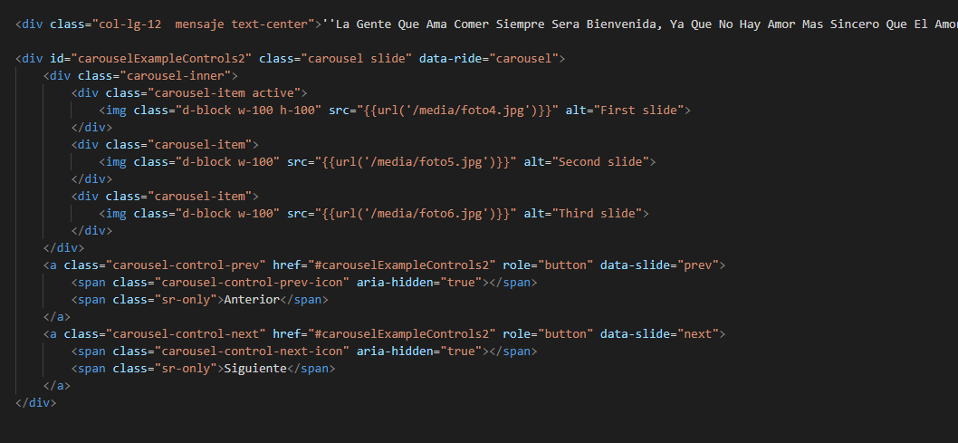

La animación keyframe de la vista de restaurante





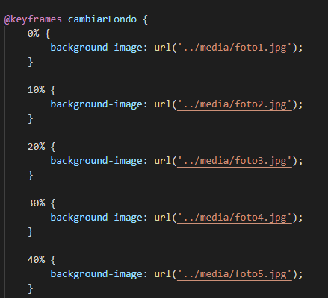

El despliegue del menú del restaurante

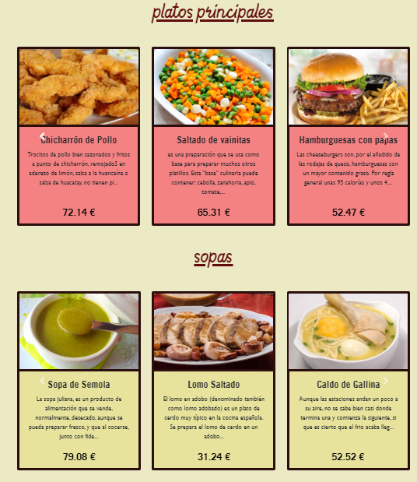

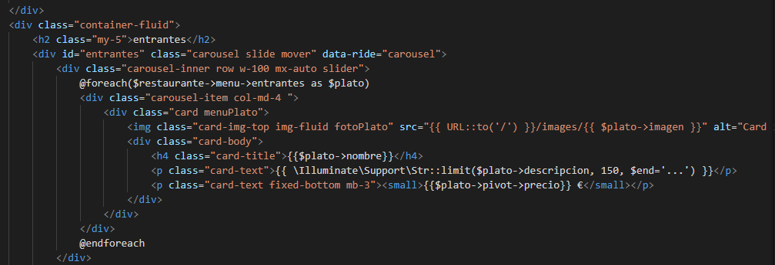

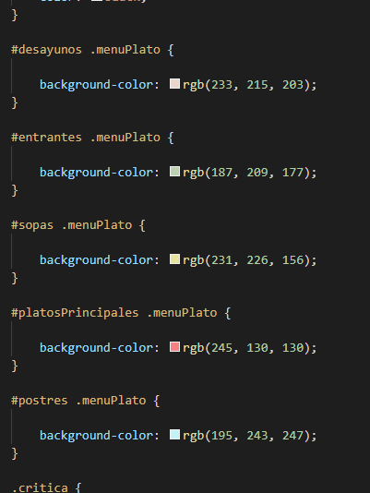

10.PROGRAMACION ORIENTADA AL CLIENTE

Algo que destacar de mi proyecto del lado de la programación orientada al cliente seria el desarrollo del terminal que los camareros utilizan para atender a los clientes que acudan físicamente al restaurante

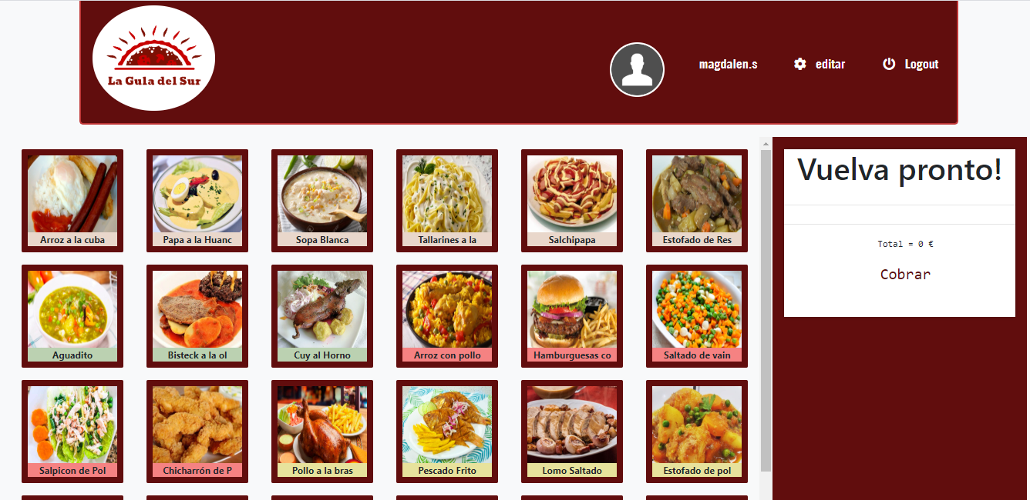

Simplemente haciendo click en uno de los platos que se encuentran en la carta del restaurante se añadirá automáticamente a la factura

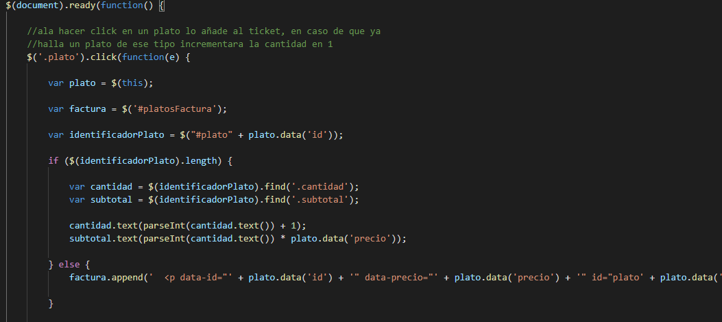

Si ha habido una equivocación a la hora de añadir un plato al ticket simplemente hay que pulsar en la marca con forma de X que aparece al lado de la línea del plato para que este se elimine de la factura al instante

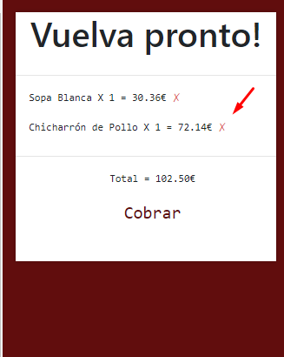

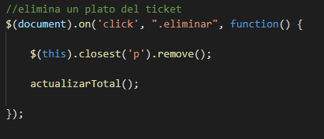

Finalmente una vez que todo el pedido ha sido anotado y el cliente esta conforme con su elección podemos pulsar el botón de ‘cobrar’ y se generara una factura dinámicamente que se almacenara directamente en la base de datos junto con toda la información necesaria

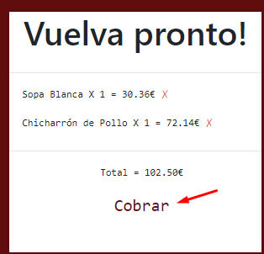

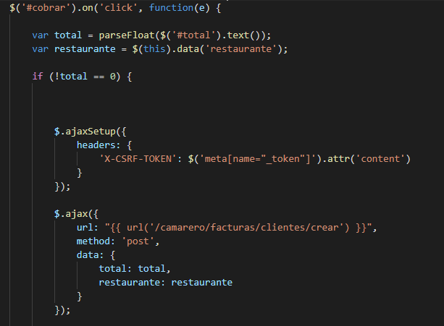

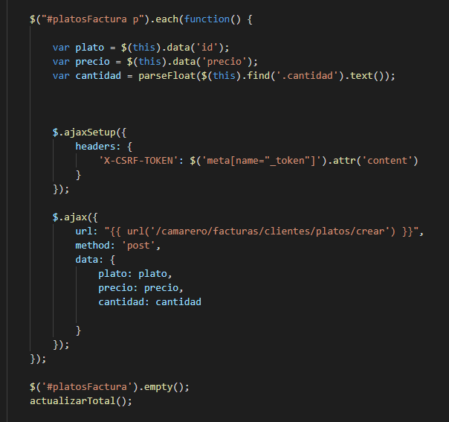

# 11.Programacion Orientada al Servidor

Dentro del lado del servidor algo que me gustaría comentar es la utilización de la clase ‘Mail’

Con Laravel existen una gran variedad de forams de enviar emails desde la aplicación, yo en mi caso he optado por la siguiente

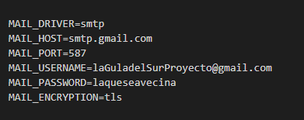

Dentro de mi archivo .env he añadido la siguiente información para después a continuación a través de la siguiente línea de código:

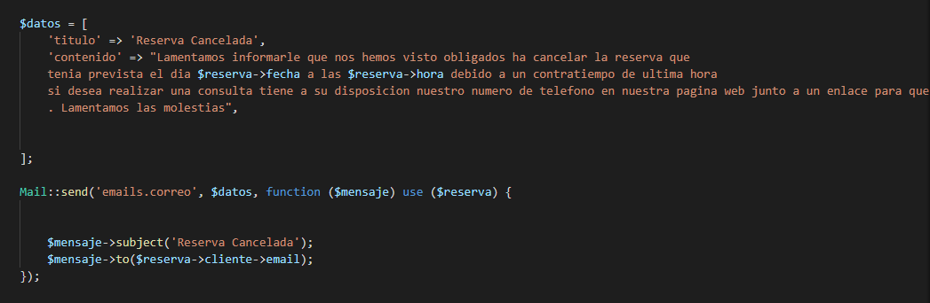

Se pase el contenido del mensaje que deseo enviar a una plantilla

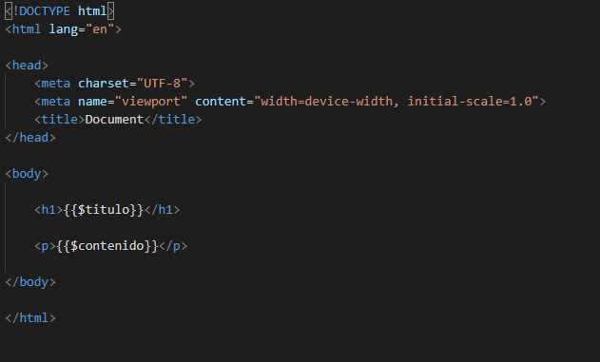

Y finalmente enviar el mensaje al usuario que se desee ha través de la cuenta Gmail incluida en el archivo .env

Obviamente para poder enviar un email desde esta aplicación Laravel era necesario activar en la cuenta Gmail la opción que permitirá el acceso de aplicaciones poco seguras

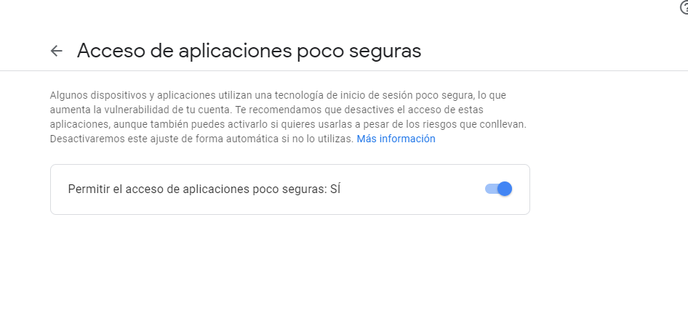

# 12.Manual del Usuario

Todos los usuarios nada mas ingresar se les mostrara la siguiente vista

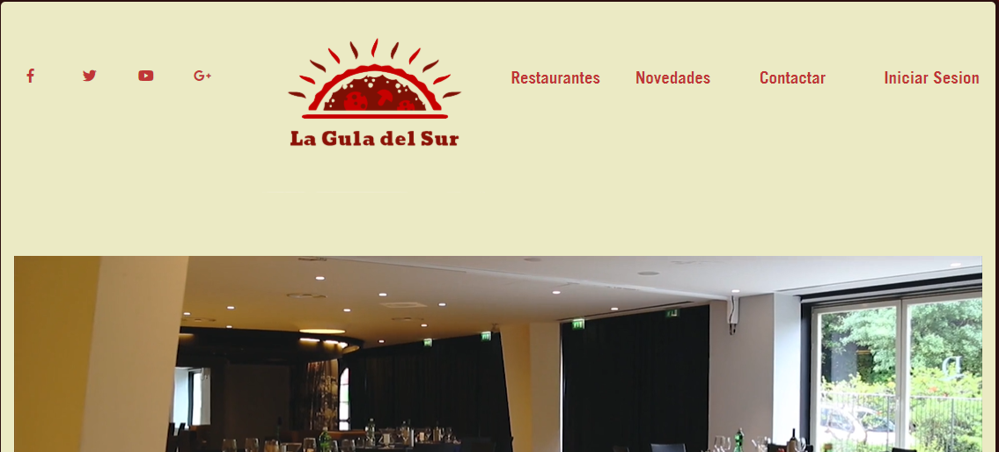

Al pinchar en la opción de restaurantes serán redirigidos a una pagina donde se les mostrara todos los restaurantes que posee la cadena de restaurantes

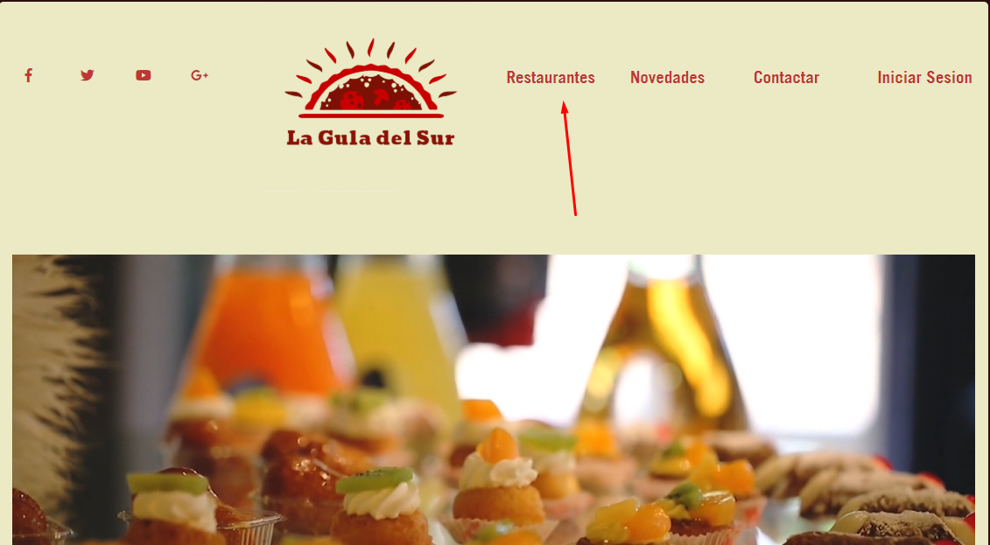

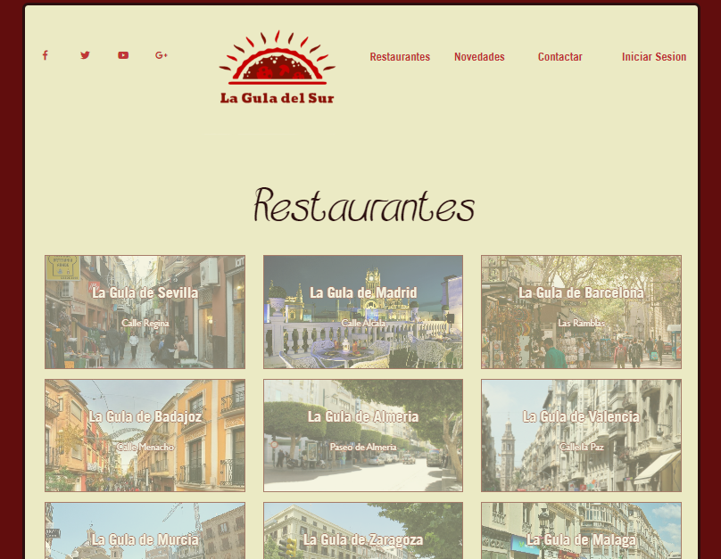

Al pinchar en cualquiera de ellos se nos redirigirá a la pagina web de de ese mismo restaurante, por ejemplo vamos a visitar La Gula de Sevilla

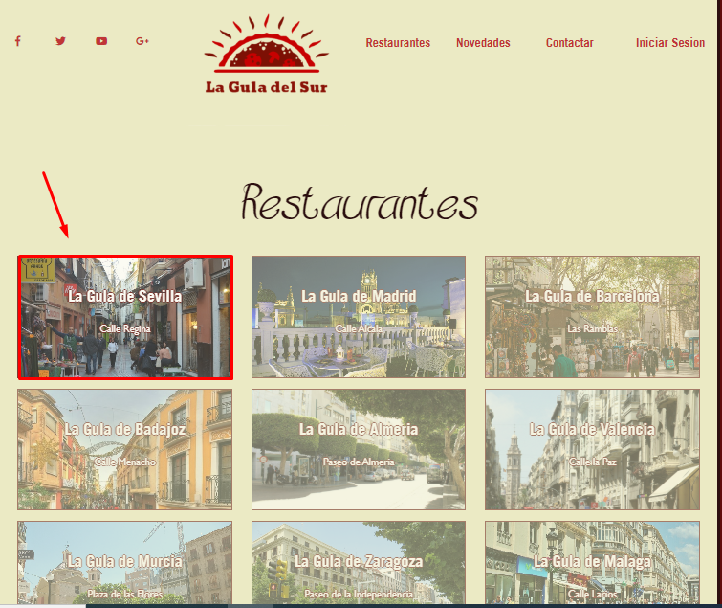

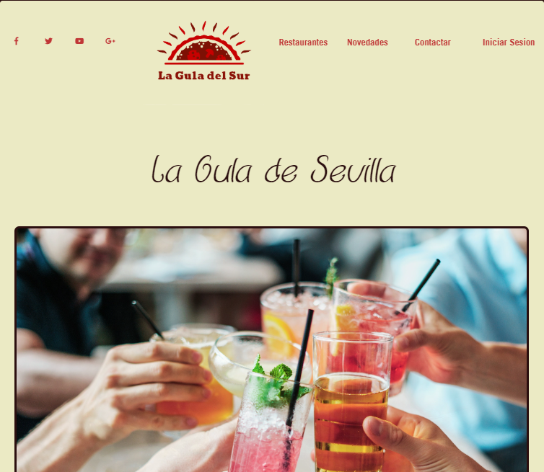

Justo debajo de una serie de diapositivas encontramos el menú del restaurante dividiendo los platos en los siguientes tipos: desayunos, entrantes, platos principales, sopas y postres

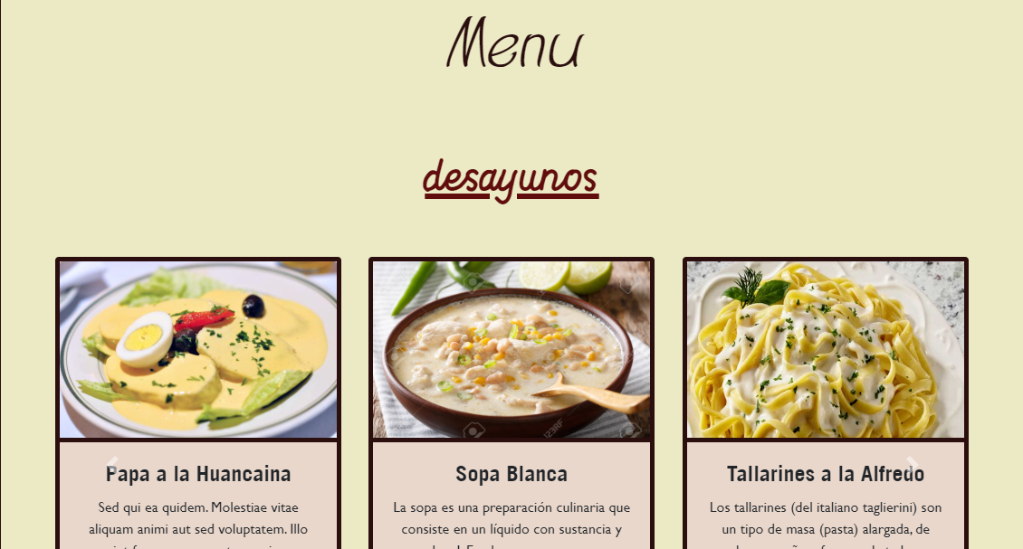

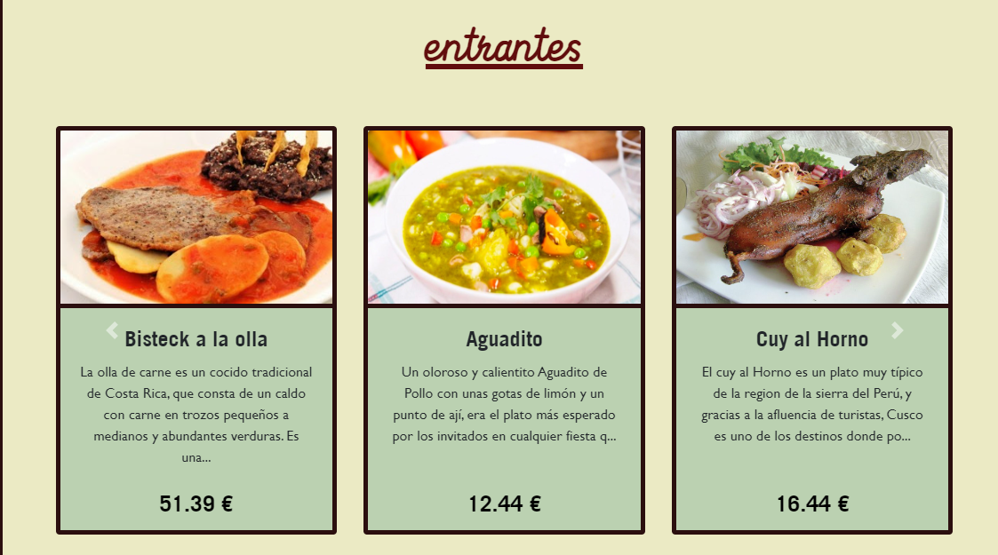

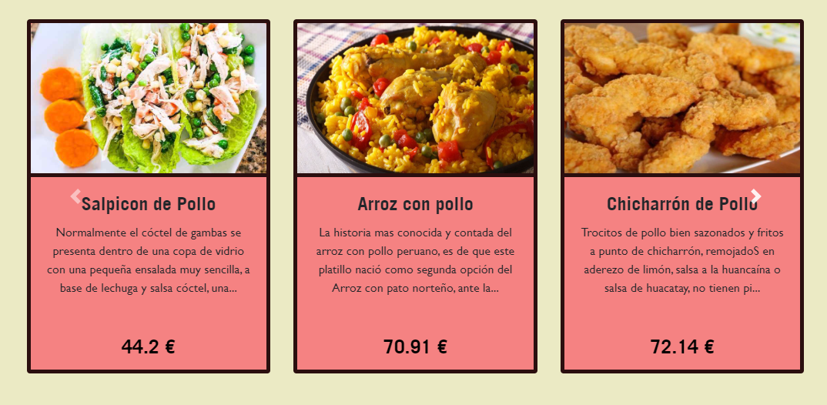

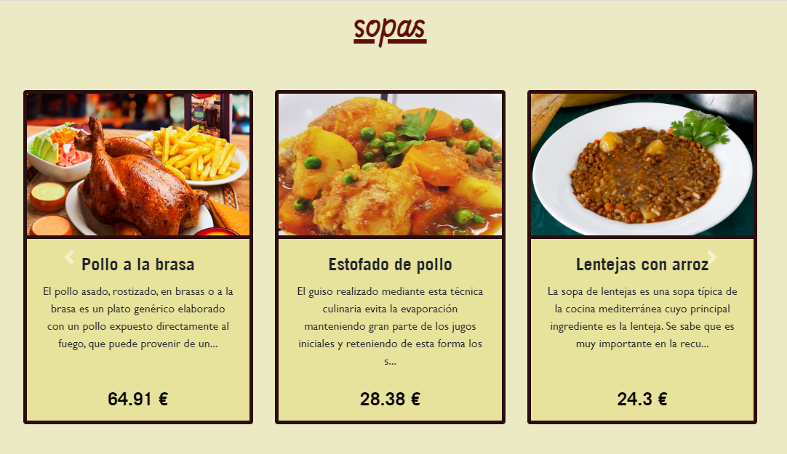

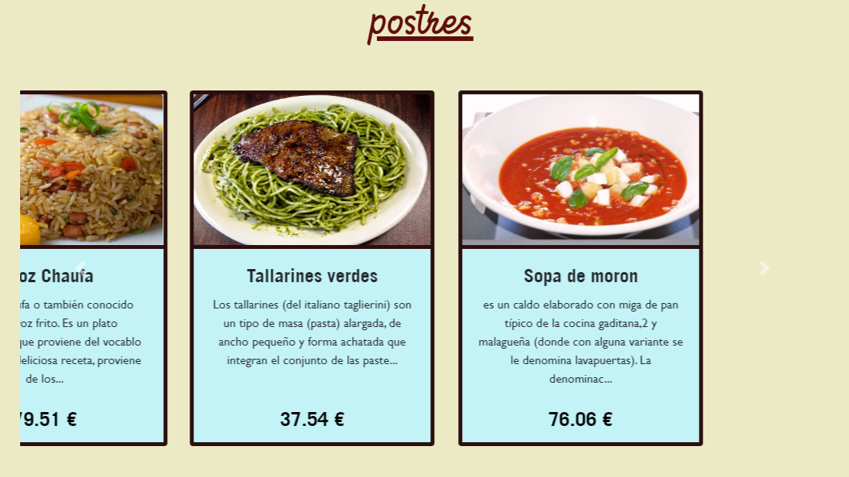

Justo debajo podremos ver las ultimas criticas que han dejado los clientes que han disfrutado la comida del restaurante

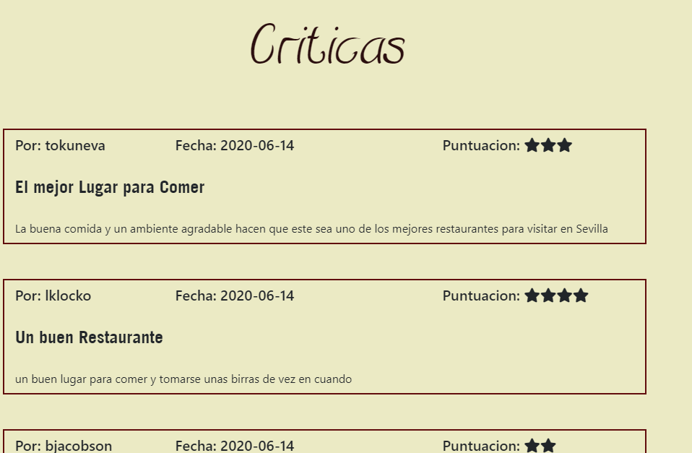

Y ya para finalizar el recorrido de la vista del restaurante tenemos el siguiente submenú con las siguientes opciones

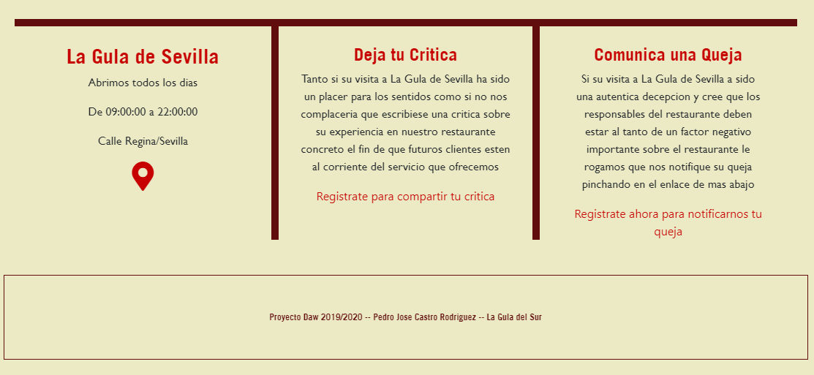

De izquierda a derecha tenemos el nombre del restaurante junto con el horario y la dirección de este, si hacemos click en el icono se nos abrirá una pestaña en google maps indicándonos el camino a seguir para llegar al restaurante

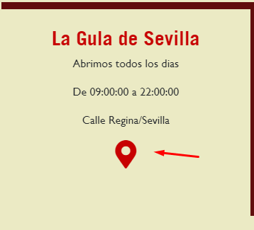

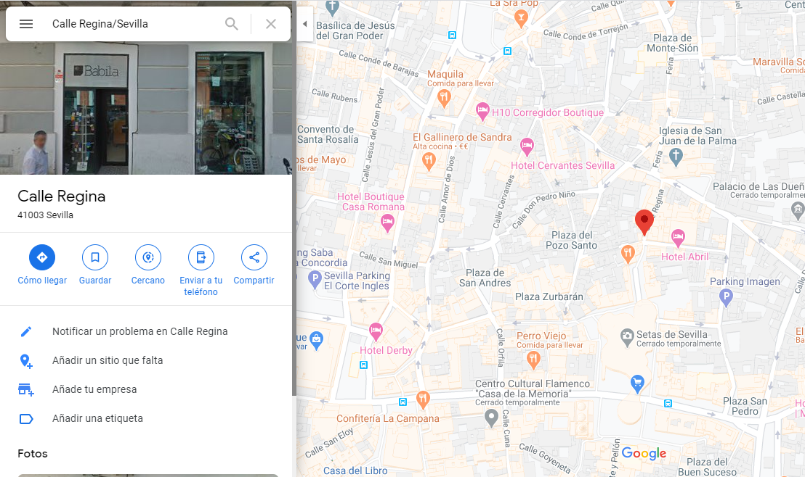

A Continuacion tenemos la opción de dejar nuestra critica sobre nuestra experiencia en el restaurante que será publicada en la pagina del restaurante para que todos los visitantes puedan leerla, en este caso como no nos hemos registrado aun no tenemos esa opcion



Y por ultimo pero no menos importante si deseas quejarte a la dirección del restaurante de un factor negativo de dicho restaurante sin que nadie nada mas que ellos puedan leer dicha información puedes hacerlo pinchando en el enlace de la seccion comunica tu queja, en este caso como aun no nos hemos registrado no podemos comunicar ninguna queja

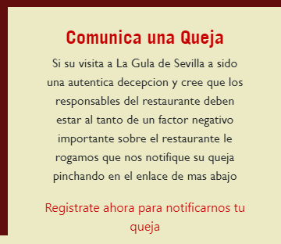

Una vez visto esto podemos pasar a la zona de registro donde podremos crearnos una cuenta y asi se nos abrirán nuevas funcionalidades dentro de la web

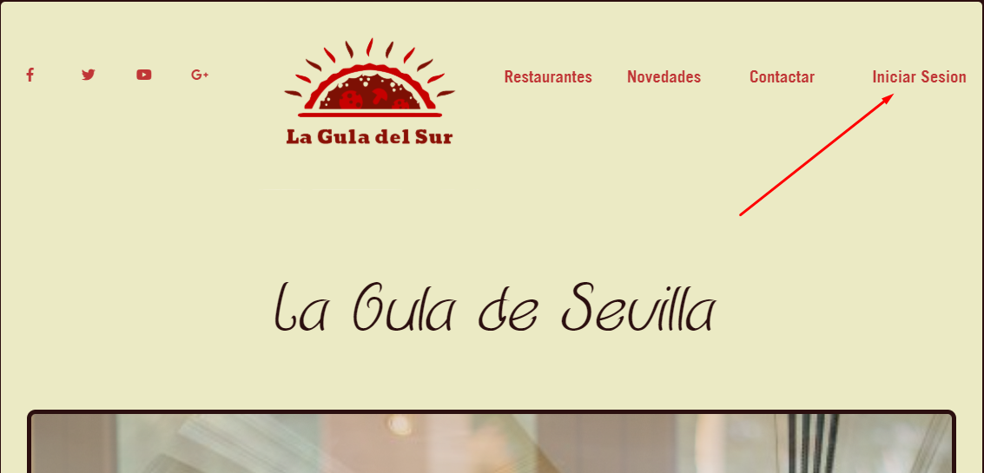

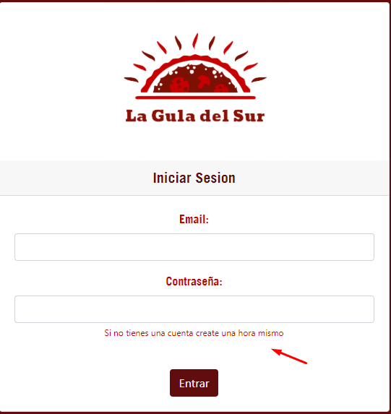

Si ya tenemos una cuenta creada simplemente ingresamos habrá que ingresar el correo electrónico con el que creamos nuestra cuenta y la contraseña que proporcionamos

En caso de que aun no tengamos una cuenta creado solamente hace falta pinchar en el enlace de mas abajo para hacernos una

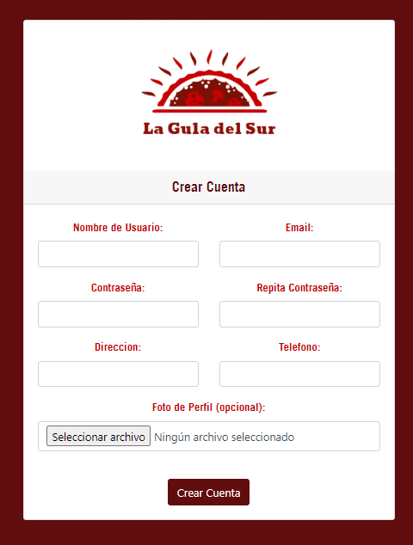

Para crear una cuenta es necesario proporcionar nuestro nombre de usuario además de una cuenta email, una contraseña para proteger nuestra cuenta, nuestra dirección y nuestro numero de teléfono

Y opcionalmente podremos añadir una foto de nuestro PC para que sea nuestra imagen de perfil

Una vez completados todos los campos simplemente pinchamos en el botón de crear cuenta y se nos creara una cuenta

Si ha ocurrido algún error con la información que hemos especificado se nos devolverá el siguiente mensaje con los puntos que tendremos que corregir para crearnos la cuenta

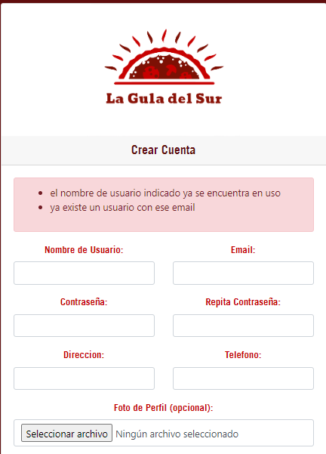

Una vez nuestra cuenta halla sido creada automáticamente iniciaremos sesión en el sitio web y seremos redirigidos de nuevo a la pagina principal

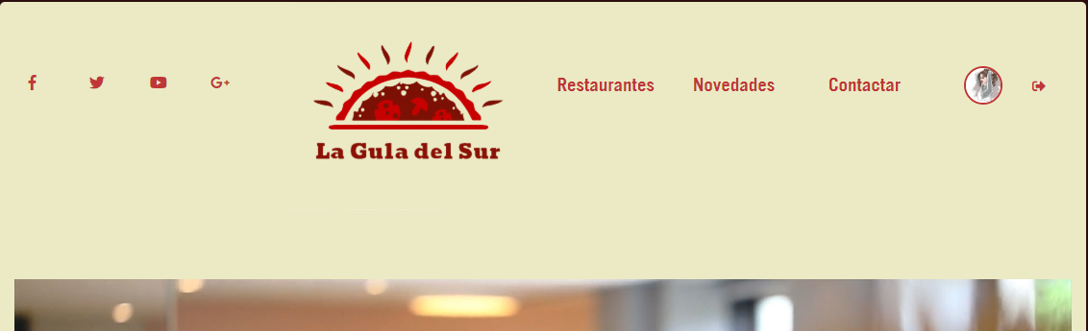

Esta vez la interfaz será un poco distinta mostrándose ahora dos nuevas opciones:

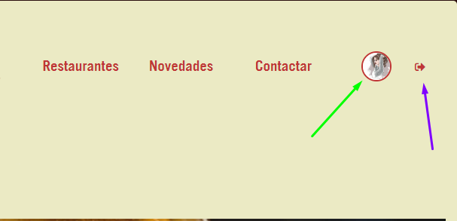

Por un lado tendremos nuestra imagen de perfil y si hacemos click en ella nos llevara hasta un formulario donde podremos editar nuestro perfil y justo al lado un pequeño icono que al ser pulsado se cerrara nuestra sesion

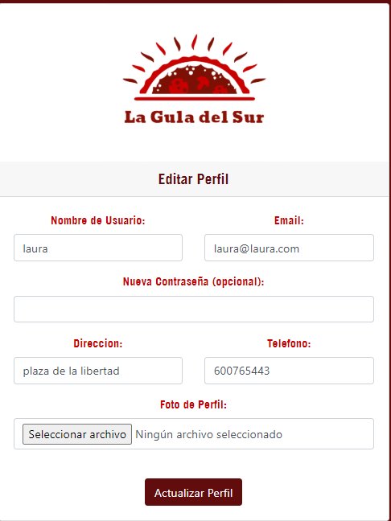

Y si entramos a la pagina de algún restaurante:

Se nos mostrara también dos nuevas opciones exclusivas solo para los usuarios registrados

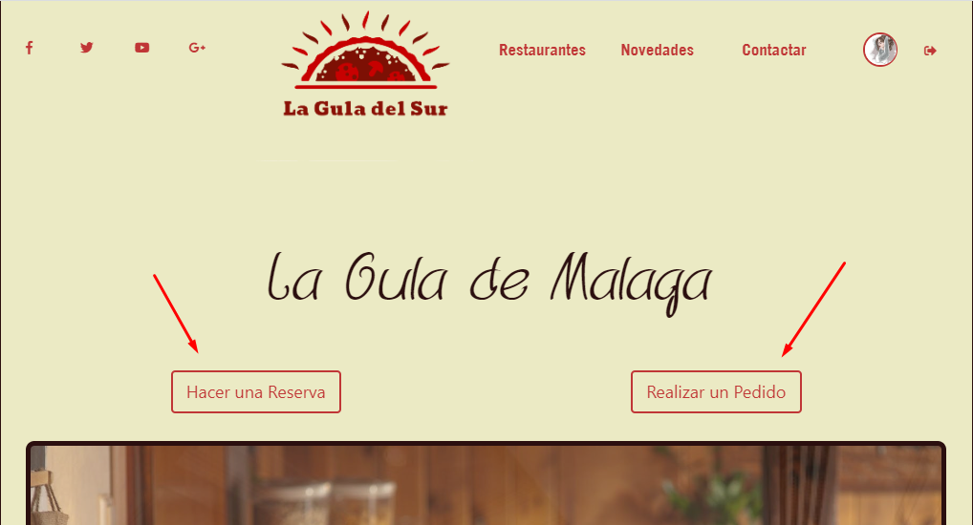

Por un lado tenemos la opción de ‘hacer una reserva’ y por otro ‘realizar un pedido’ vamos a ver lo que hace cada una :

Si queremos hacer una reserva se nos mostrara el siguiente menú

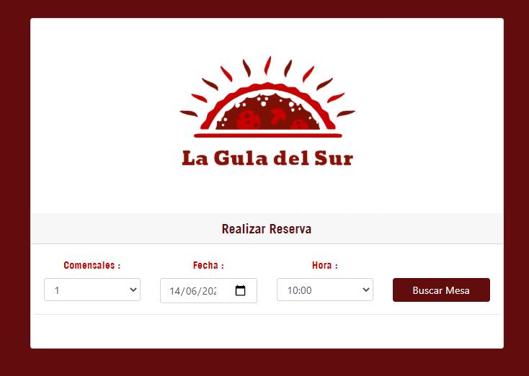

En el que tendremos que especificar el numero de comensales que acudirá a esa reserva, la fecha que elijamos y la hora a la que queremos que sea nuestra reserva

Una vez todo eso decidido solo tenemos que pinchar en el botón ‘buscar mesa’

y se nos devolverá un mensaje anunciando si se ha podido realizar nuestra reserva o no

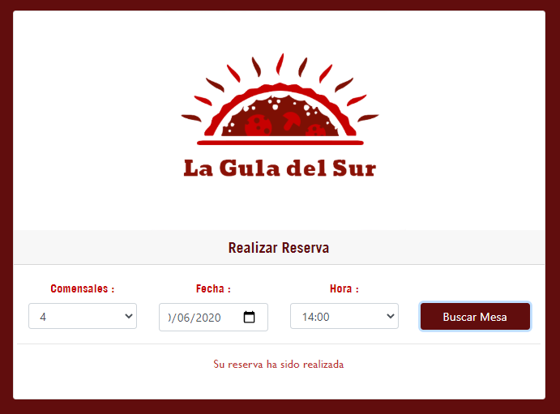

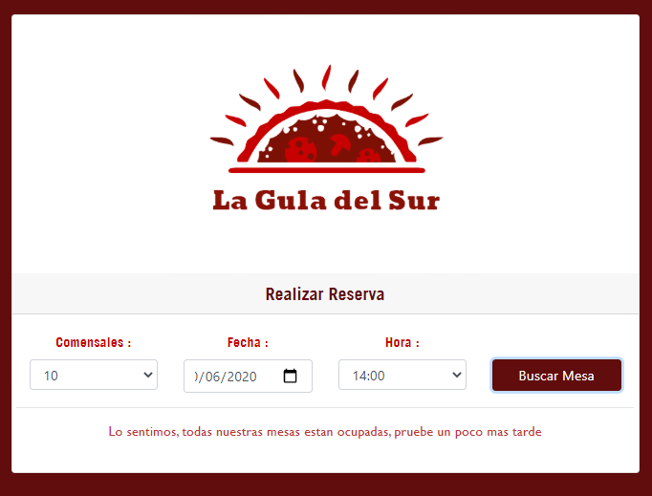

En caso de que no halla una mesa disponible podemos probar a cambiar la fecha y la hora de nuestra reserva, una vez dicho esto podemos pinchar en el logo de la web y seremos redirigidos a la vista del restaurante

Ahora vamos a explorar la acción de ‘realizar un pedido’

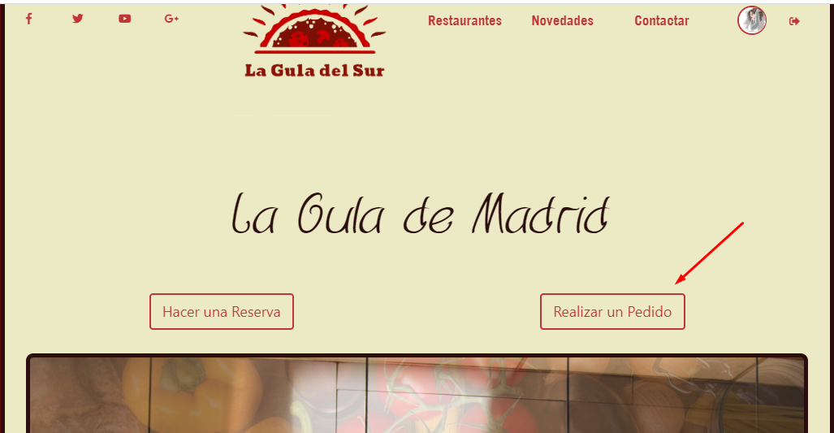

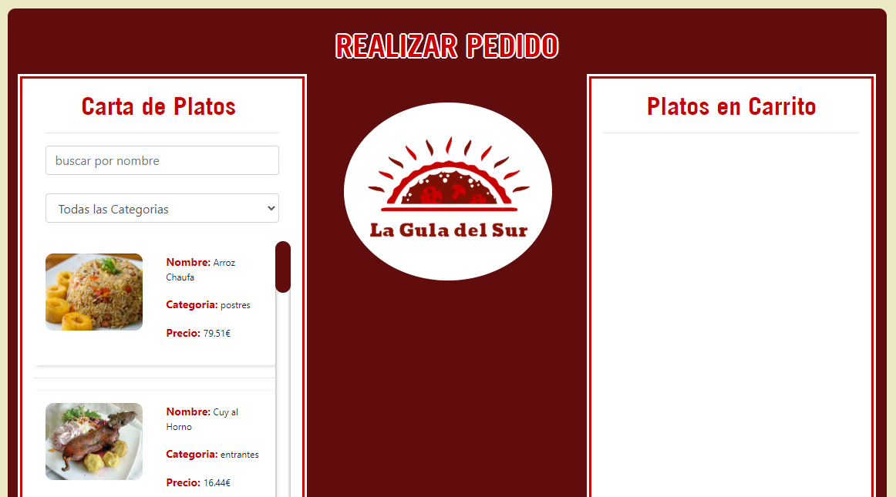

En la zona de carta de platos tenemos todos los platos que se encuentran en ese momento en el menú/carta especificando su nombre, categoría y precio

Si pinchamos en cualquiera de ellos inmediatamente se añadirá al carrito junto con la cantidad de platos de ese tipo, su precio y subtotal

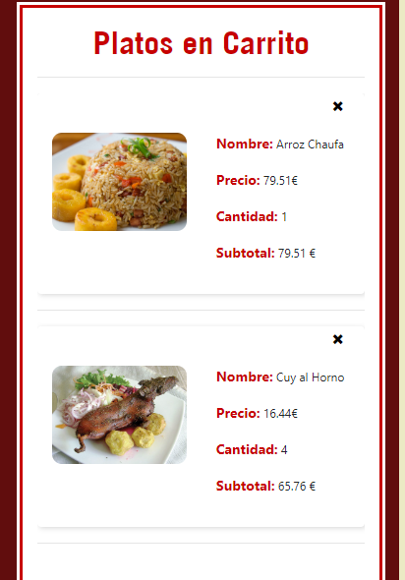

La Carta de Platos además cuenta con un filtro para que nos sea mas sencillo encontrar el plato que buscamos

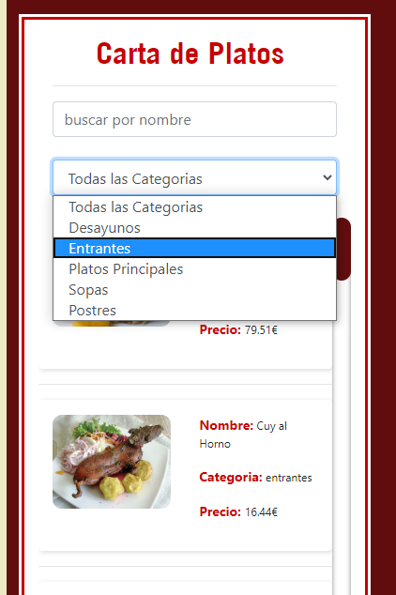

Aunque esta sección aun se encuentra en desarrollo por lo que es muy probable que las fotos de los platos no aparezcan aunque todo lo demás siga funcionando correctamente

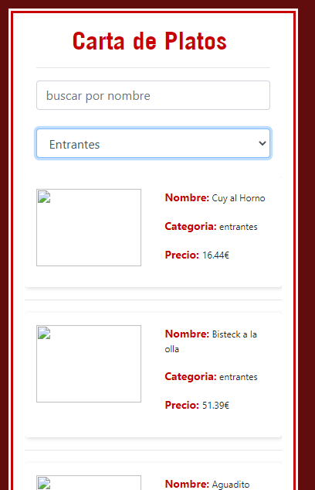

Un poco mas abajo del carrito tenemos los siguientes puntos

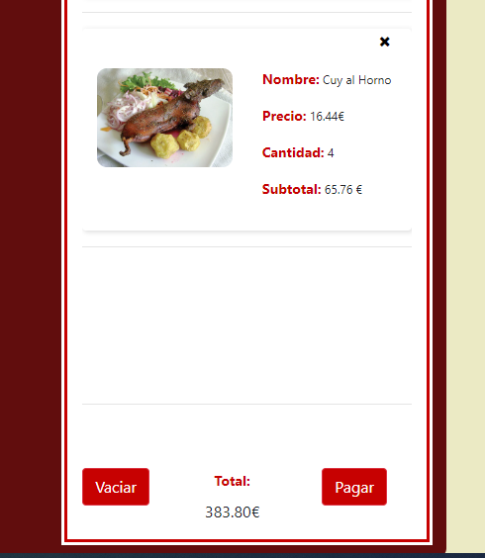

Si pulsamos en vaciar, se eliminaran todos los platos de la cesta de pedido

El precio del pedido se va actualizando en función de los platos que llevamos

Si pinchamos en pagar, se tramitara nuestro pedido y seremos redirigidos al home del restaurante y poco después:

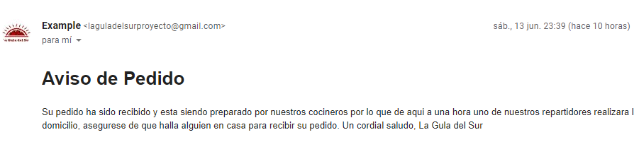

Nos llegar el siguiente email a nuestro correo indicando que nuestro pedido ha sido tramitado exitosamente y ya esta siendo preparado

Ya para finalizar el recorrido del manual de uso para los clientes volvemos a la sección de las criticas del restaurante , donde ahora veremos que si se nos permite redactar nuestras propias criticas y quejas

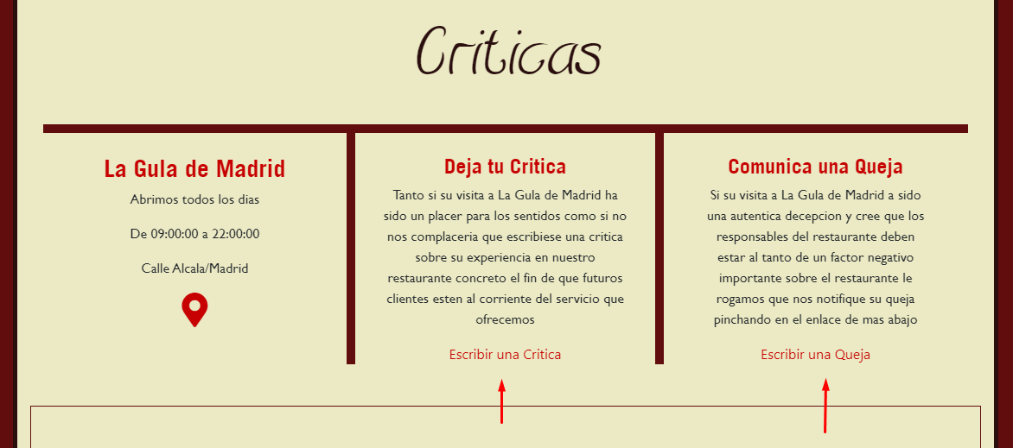

Si optamos por escribir una critica se nos presentara el siguiente formulario que tendremos que rellenar

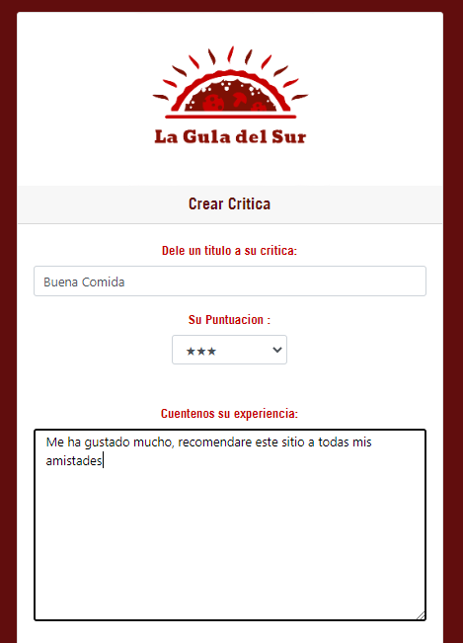

Tras crear nuestra critica podremos comprobar esta no se muestra en la pagina del restaurante y es normal ya que primero tendrá que ser evaluada por el administrador del restaurante para comprobar que el contenido de la critica no resulta ofensivo y puede hacerse publico

El sistema para crear una queja es muy parecido

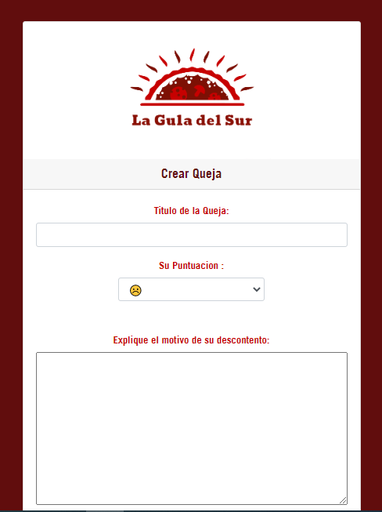

Simplemente hay que rellenar el formulario y nuestra queja será enviada al administrador

# 12.5 Manual para el Camarero

No sabia muy bien donde incluir esta parte, por eso la he dejado entre el cliente y el administrador

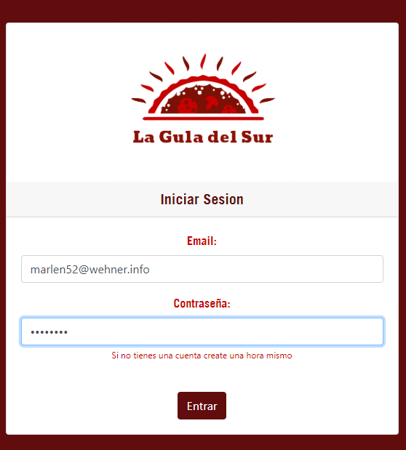

Los trabajadores con el role de camarero una vez inicien sesión en la web serán dirigidos a un terminal de cobro

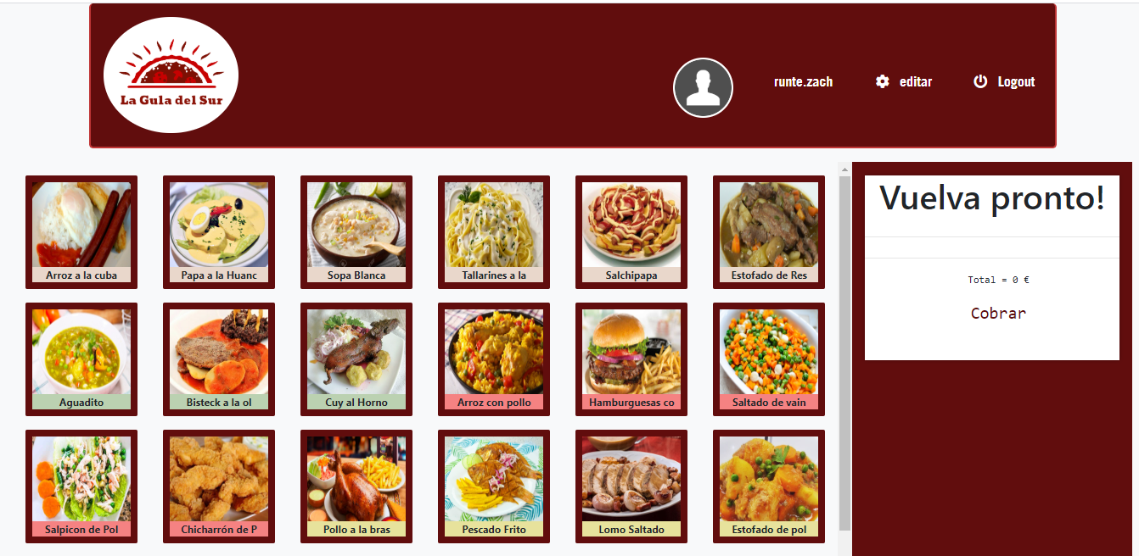

En la parte superior del terminal aparecerá su foto de perfil, su nombre de usuario, un enlace para que edite la información de su perfil (altamente recomendable ya que el nombre de usuario y la contraseña fueron creados por el administrador no por el propio empleado) y un enlace para cerrar sesión

Los platos en el terminal vienen ordenados por categoría siendo este el orden:

DESAYUNOS, ENTRANTES, PLATOS PRINCIPALES, SOPAS y POSTRES

Diferenciándose cada uno por el color de la etiqueta de su nombre

El camarero simplemente tendrá que pulsar en los platos que forman parte de la comanda del cliente y estos se iran añadiendo al ticket, si pulsa sobre un plato ya anotado en la factura se incrementara la cantidad de este, no se creara una nueva línea

Si ha cometido un error a la hora de añadir un plato simplemente debe pulsar la marca con forma de X junto a la línea del plato y este se descartara de del ticket

Una vez el ticket este completado solo falta pulsar en cobrar y se generara una nueva factura, con el nombre de cliente, en este caso será cliente al contado, el empleado que le atendio, fecha y total

# 13.Manual del Administrador

El administrador para poder tener acceso a todas sus funcionalidades para empezar debe iniciar sesión con su cuenta de administrador

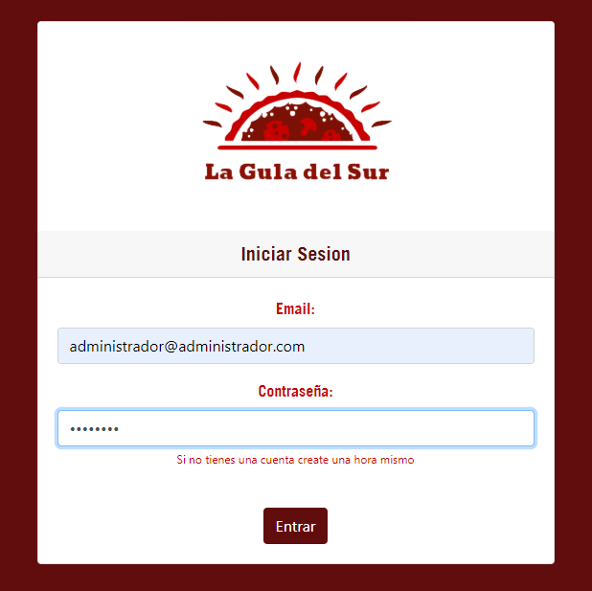

Y una vez halla iniciado sesión exitosamente podrá ver el siguiente panel de control

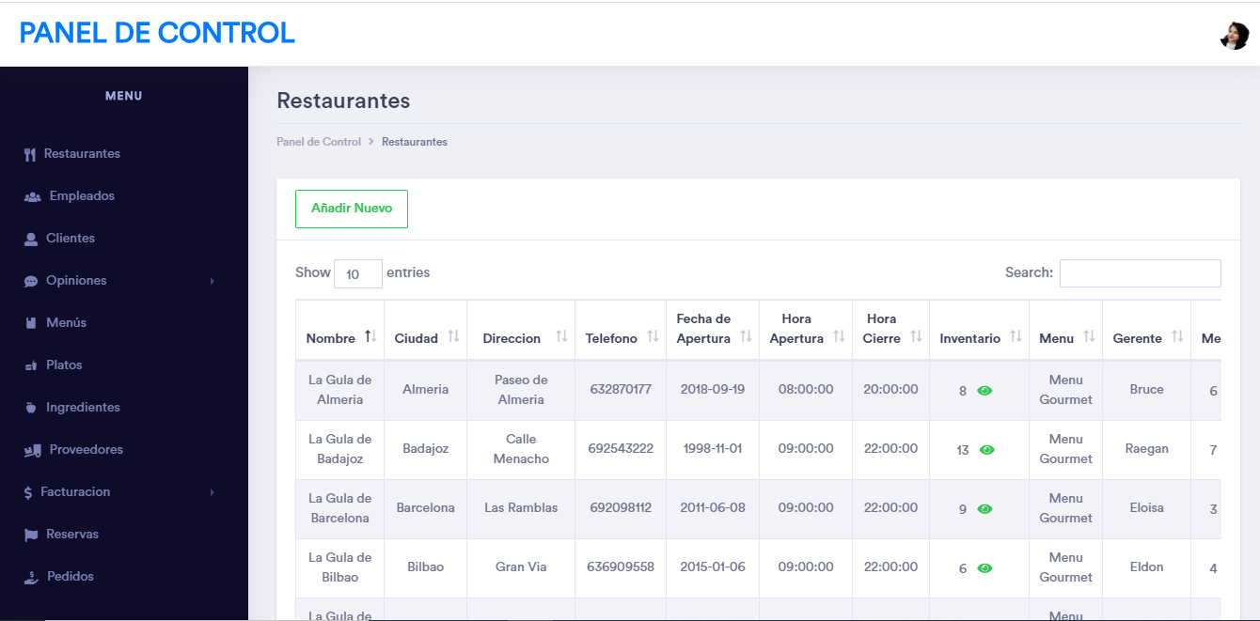

En la parte superior derecha podrá verse una imagen con la foto de perfil en ella. Si pinchamos en el aparecerá el siguiente desplegable con el que podremos editar el perfil de administrador o cerrar sesión y redirigirnos a la pagina principal

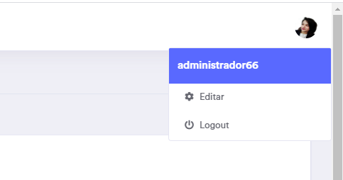

En la parte izquierda nos encontramos el siguiente menú

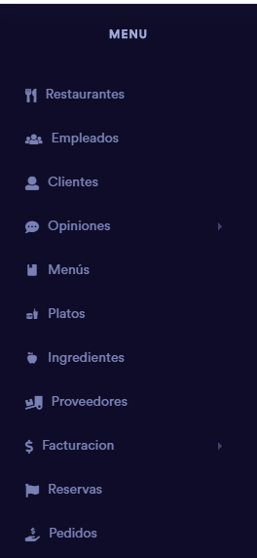

A continuación procederemos a explicar que funcionalidad tiene cada una de las opciones

## 13.1 restaurantes

Empecemos con el primero ‘Los Restaurantes’

Si pinchamos en el enlace se nos mostrara la siguiente tabla

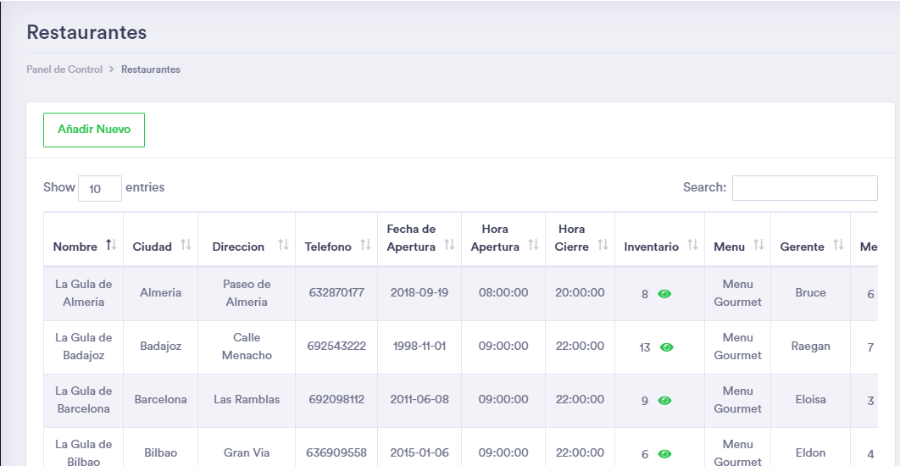

Esta tabla contiene toda la información importante de todos los restaurantes de nuestro sitio web

En la parte superior encontramos la opción de crear un nuevo restaurante

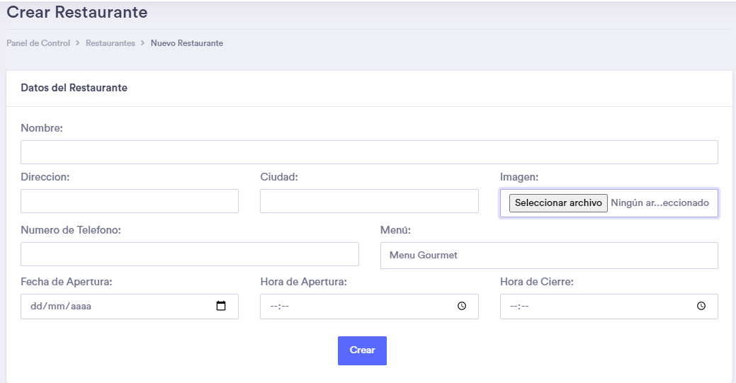

Despues de rellenar el anterior formulario con toda la información importante del restaurante solo nos queda hacer click en crear y tendremos un nuevo restaurante en la base de datos

Si miramos con detalle podemos ver que en el inventario de nuestro restaurante aparece un numero junto al icono de un ojo verde

El numero representa la variedad de ingredientes que hay en ese restaurante y el ojo es un enlace que al pincharlo nos mostrara una tabla detallando que ingredientes son esos

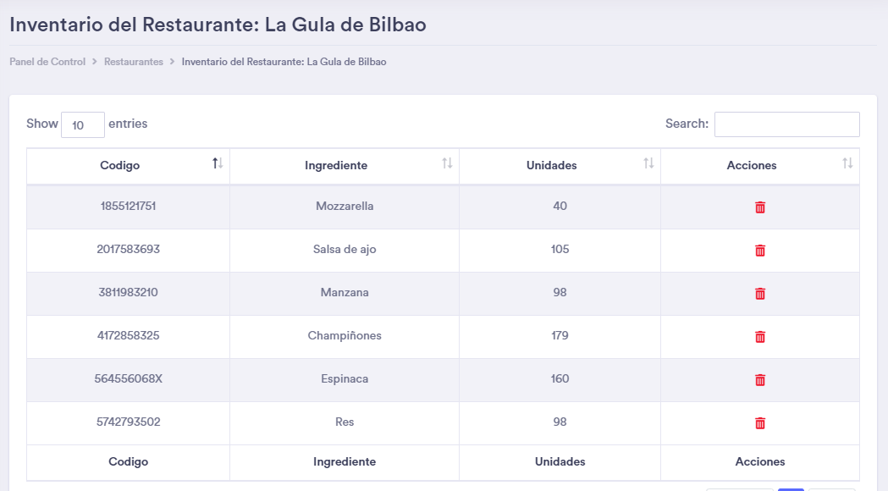

Aquí podemos ver el código del ingrediente , su nombre las unidades que hay ahora mismo en ese restaurante y un botón con forma de papelera para eliminar ese registro de la base de datos

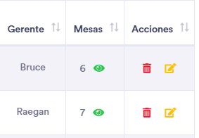

Al final de la tabla de los restaurantes podemos encontrar los siguientes elementos:

Si pinchamos en el icono de la papelera se eliminara ese restaurante de la base de datos

Si pinchamos en el icono de editar podremos modificar los datos del restaurante

Y por ultimo pero no menos importante tenemos la cuadricula de mesas donde nos aparece el numero de mesas que hay en ese restaurante junto a un icono de un ojo verdad que una vez pulsado nos llevara a la siguiente tabla

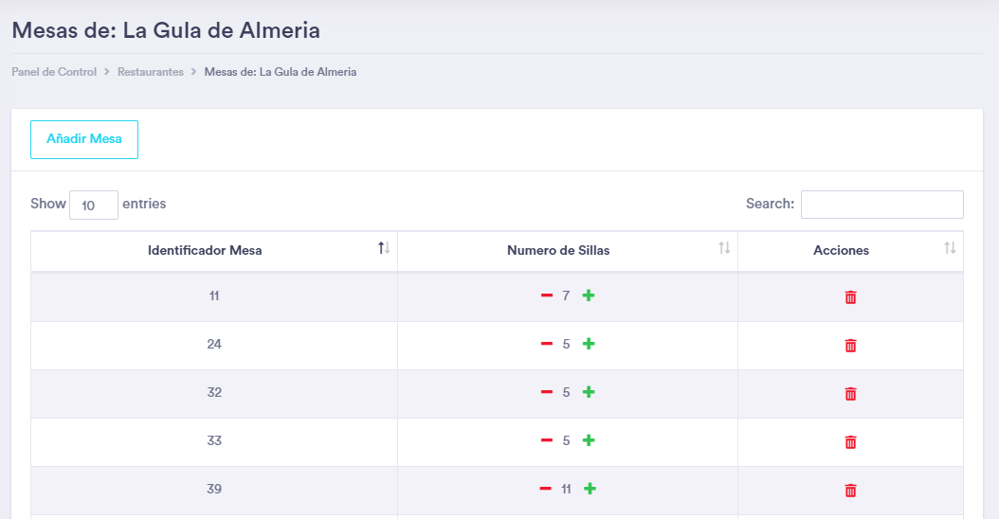

Donde nos aparecerá el identificador de cada mesa junto con el numero de sillas que contiene cada mesa , además con un icono con forma de papelera que nos permitirá eliminar una mesa de un restaurante

Junto al numero de sillas de una mesa hay dos botones uno con forma de + y otro con forma de –

Al pulsar en estos botones lo que haremos es reducir o aumentar el numero de sillas que hay en una mesa

En la parte superior de la tabla podemos encontrar un botón para añadir mesas

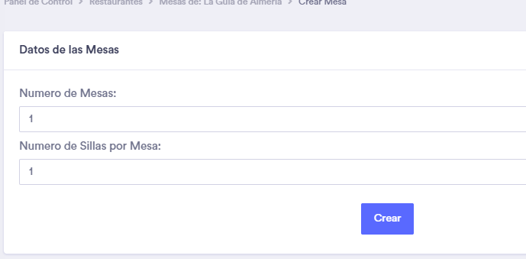

Una vez lo hallamos pulsado nos mostrara el siguiente formulario en el que especificaremos el numero de mesas que queremos añadir y el numero de sillas que contendrán las mesas recién creadas

Y obviamente después de crearlas podremos especificar de nuevo el numero de sillas que tendrán con los iconos de crecimiento y decrecimiento

## 13.2 empleados

Una vez visto esto podemos desde le menú pasar a la sección de empleados

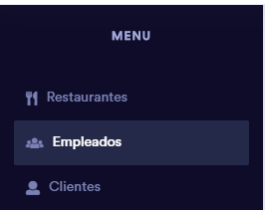

Alli se nos mostrara la siguiente tabla con toda la información de todos los trabajadores

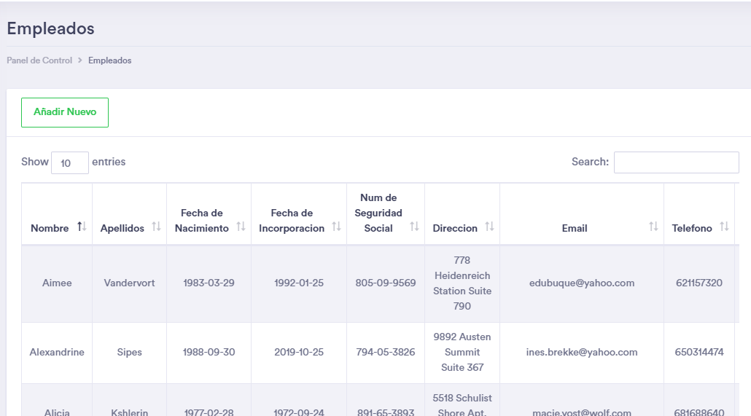

En la parte superior tenemos un botón con el que podremos dar de alta a un nuevo empleado

Si pinchamos en el nos mostrara un formulario con el que daremos de alta a un nuevo empleado

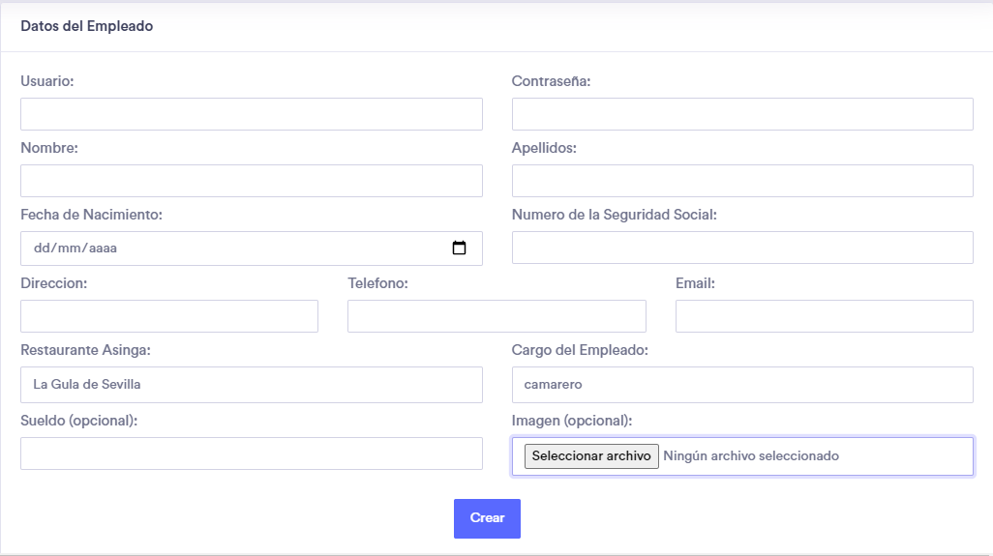

En el caso de que nuestro empleado sea por ejemplo un camarero, necesitara tener su propia cuenta para acceder a todas las funcionalidades propias de un camarero por lo que el administrador tendrá que asignarle un nombre de usuario y una contraseña que después el empleado podrá modificar para que únicamente él conozca su información

Tenemos la opción de especificar el sueldo que ganara el empleado que vamos a dar de alta, sino queremos personalizar su salario podemos dejarlo en blanco y su sueldo se asignara en función del role que le asignemos; es decir cada role cuenta con un sueldo base por defecto

Si pinchamos en crear ya tendremos un nuevo empleado en la base de datos

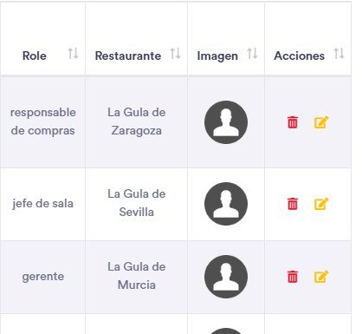

Y al igual que en el caso de los restaurantes, podemos modificar la información de los empleados y eliminarlos de la base de datos

## 13.3 clientes

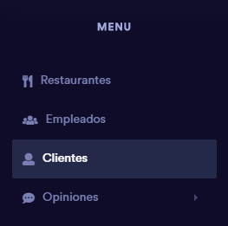

En la sección de clientes se nos mostraran a todos los usuarios que se han registrado por cuenta propia en la base de datos

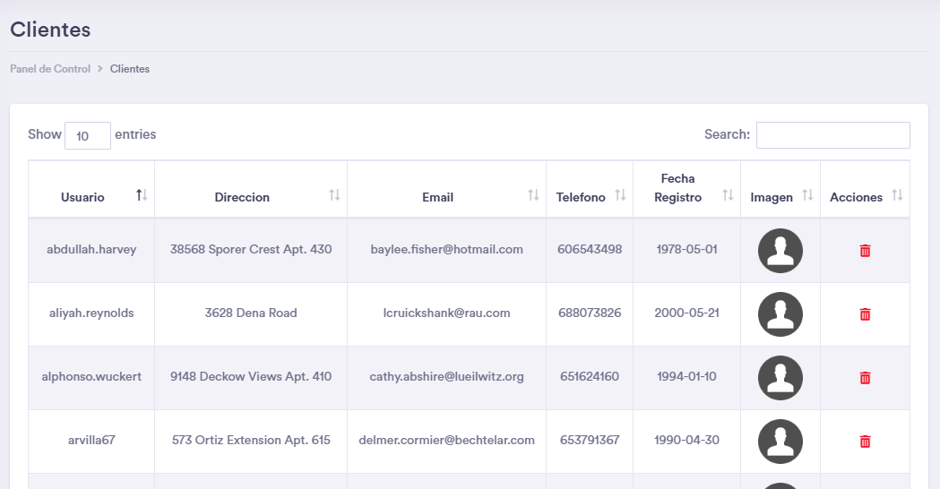

Podremos visualizar su información y eliminarlos de la base de datos

## 13.4 Criticas

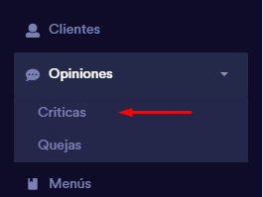

Aquí podremos ver todas las criticas que los clientes han redactado sobre nuestros restaurantes

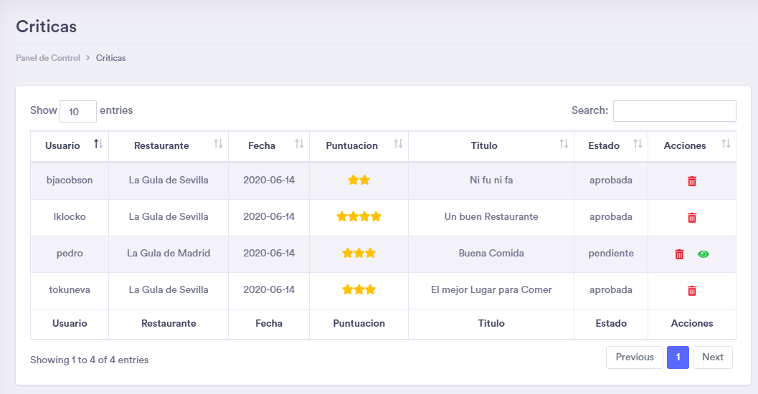

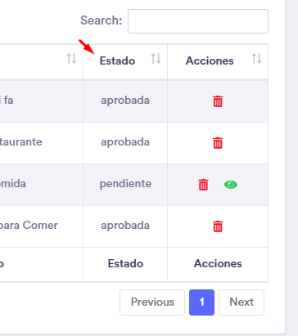

En la cuadricula del estado aparecerá si esa critica ha sido aprobada y por lo tanto ha sido publicada en la pagina del restaurante o si aun se encuentra pendiente de evaluación en cuyo caso aparecerá un icono de un ojo en la zona de acciones donde podremos revisar la información de dicha critica

Si probamos a mirar nos encontraremos con algo asi

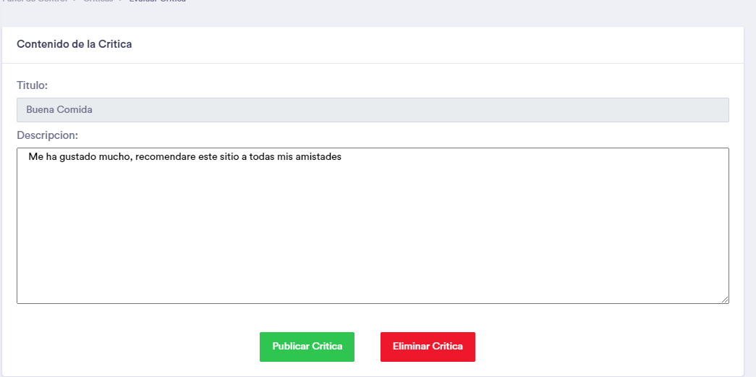

Donde veremos el titulo de la critica y la descripción de esta y un poco mas abajo tendremos la opción de hacer publica esa critica o eliminarla y que jamas vea la luz

## 13.5 quejas

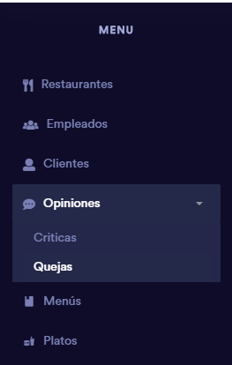

De las criticas pasamos a las quejas, para echar un vistazo a todas las quejas simplemente al igual que con las criticas pinchamos en la opción de ‘opiniones’ y después en ‘quejas’

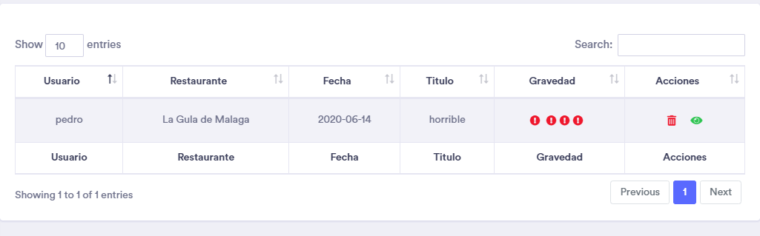

Al hacerlo nos mostrara una tabal con la información de todas las quejas de los clientes de los distintos restaurantes si pinchamos en el icono de la papelera eliminaremos esa queja de la base de datos y si pinchamos en el ojo verde veremos una información mas detallada de la queja

## 13.6 menus

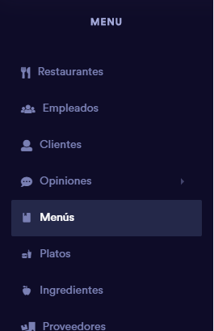

En la sección de menus nos encontraremos algo asi

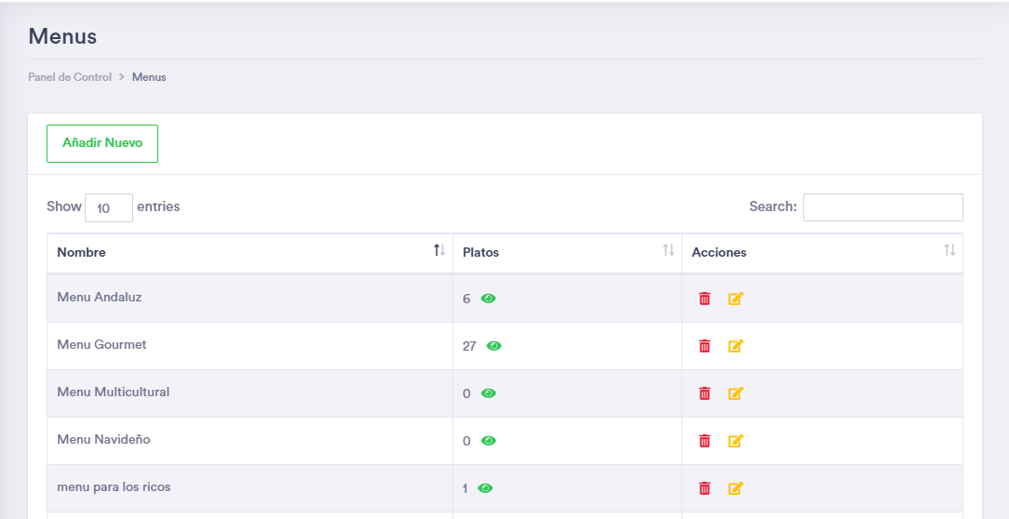

Aquí podremos añadir un nuevo menú a la base de datos

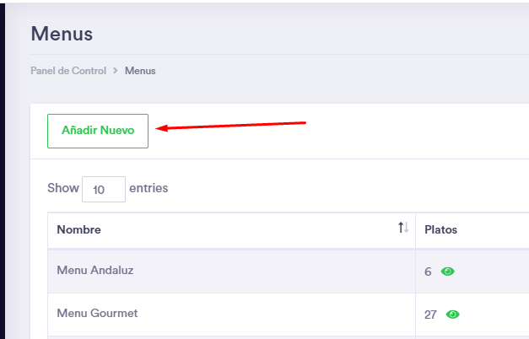

Editar su nombre o eliminarlo

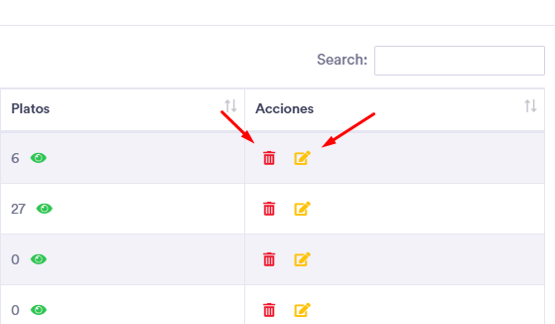

En la cuadricula de platos se mostrara el numero de platos que contiene ese menú junto a un icono de un ojo que pinchando en el nos dara una información mas detallada de los platos de ese menú

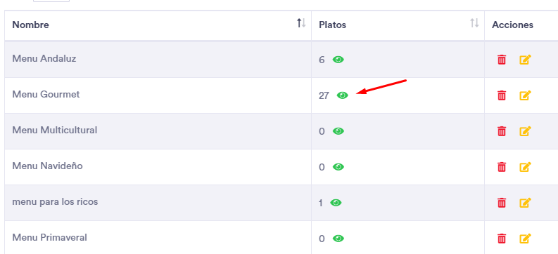

Allí veremos los nombres de los platos , la categoría a la que pertenecen, una imagen del plato, el precio de ese plato en ese menú que podrá ser editado pinchando en el icono del billete de 1 dólar y en la parte superior de la tabla la opción de gestionar que platos conformaran ese menú

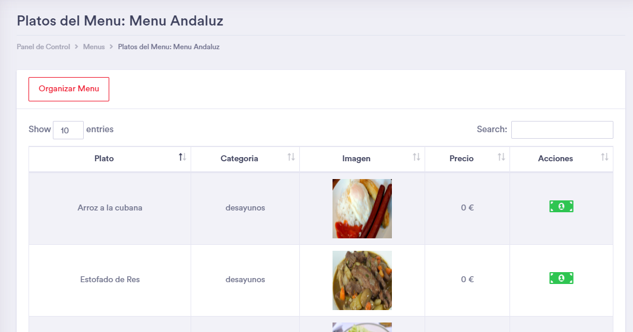

Si pinchamos el botón ‘organizar menu’

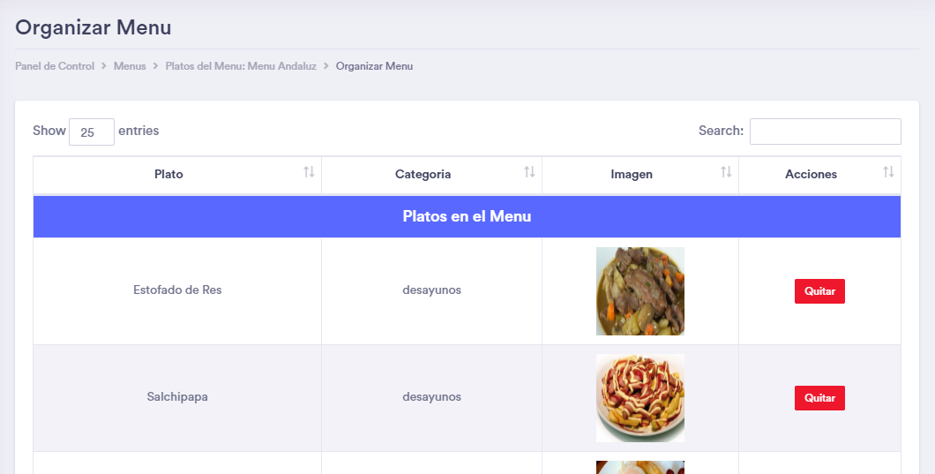

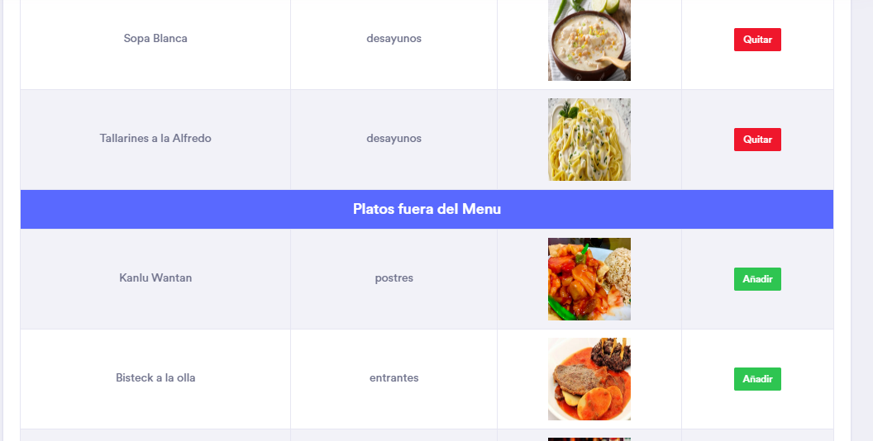

Veremos una tabla con todos los platos de la base de datos en donde se nos indicaran cuales si y cuales no forman parte del menú

Si queremos eliminar un plato del menú solamente debemos pulsar el botón de quitar y este se eliminar de la carta , si por el contrario queremos añadir un nuevo plato a la carta solo debemos pulsar en el botón de añadir que aparece al lado de la imagen de este

## 13.7 platos

Pasemos ahora con los platos

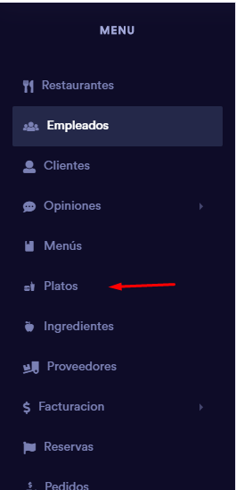

Aquí podremos ver todos los platos de la base de datos

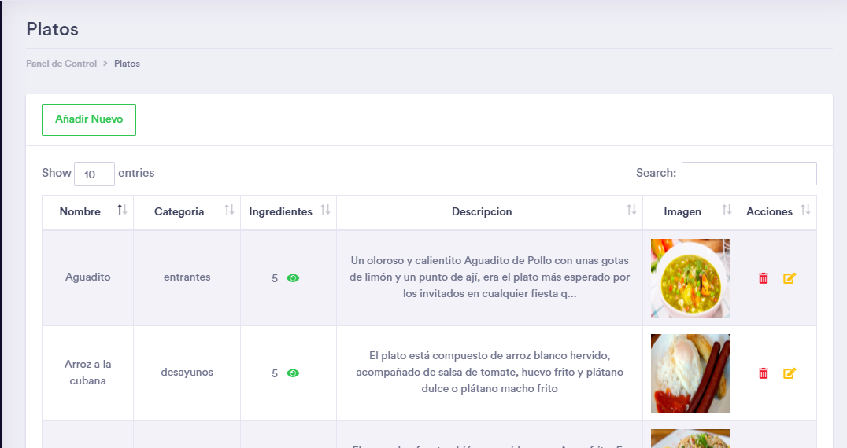

Justo encima de la tabla tendremos la opción de añadir un nuevo plato haciendo click en el botón ‘añadir nuevo’

Si queremos eliminar un plato de la base de datos debemos hacer click en el icono de la papelera en la columna de acciones y si queremos editar la información de un plato hacemos click en el botón de editar en la columna de acciones

Si queremos obtener información sobre los ingredientes que componen un plato debemos pulsar el icono del ojo que aparece junto al numero de ingredientes de la columna de ingredientes

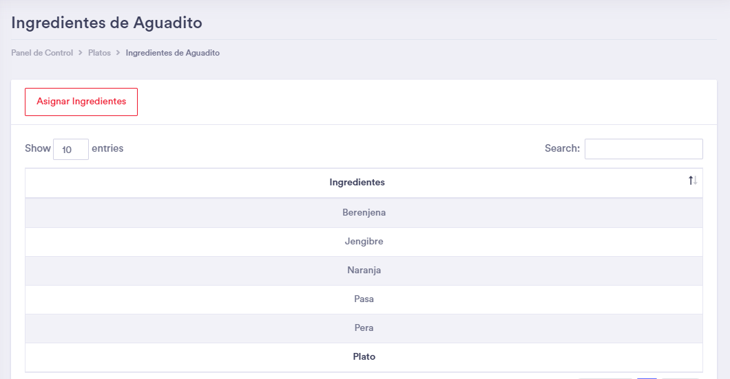

Alli veremos algo parecido a la imagen de arriba donde nos saldrá una lista de todos los ingredientes de este plato

Si queremos decidir que ingredientes forman parte o no de un plato solo hay que pulsar el botón ‘asignar ingredientes’ para llevarnos a la siguiente pagina

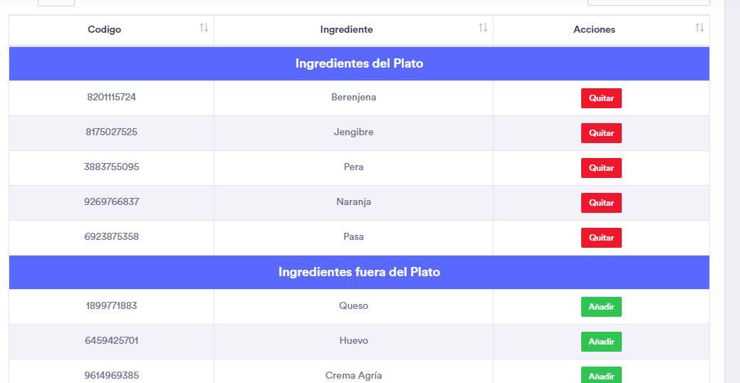

Esta tabla funciona exactamente igual que la de especificar los platos de un menú solo hay que pulsar en eliminar y en añadir aquellos ingredientes que queremos que conformen un plato

## 13.8 ingredientes

Vámonos ahora con los ingredientes

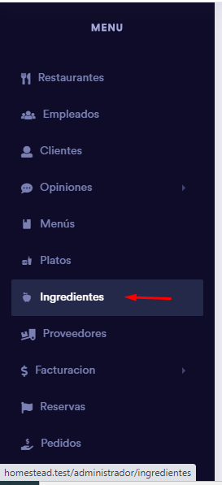

De los ingredientes obtendremos la siguiente información:

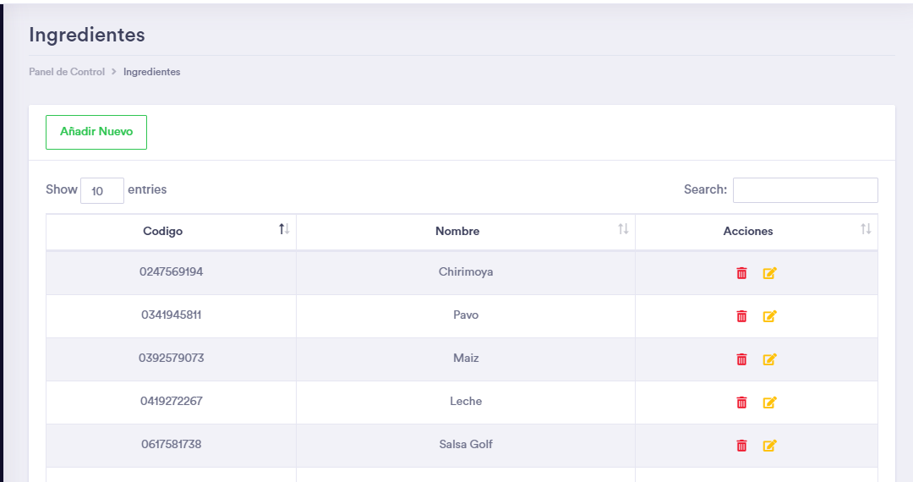

Al igual que anteriormente podremos dar de alta un nuevo ingrediente, modificarlo y o eliminarlo

## 13.9 Proveedores

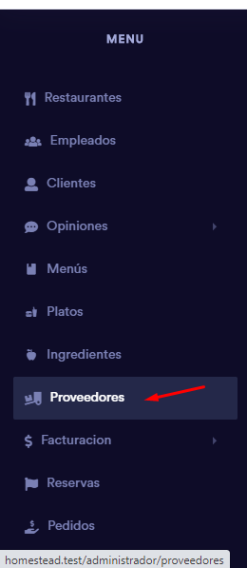

Aquí podremos ver todos los proveedores que distribuyen sus ingredientes entre nuestros restaurantes

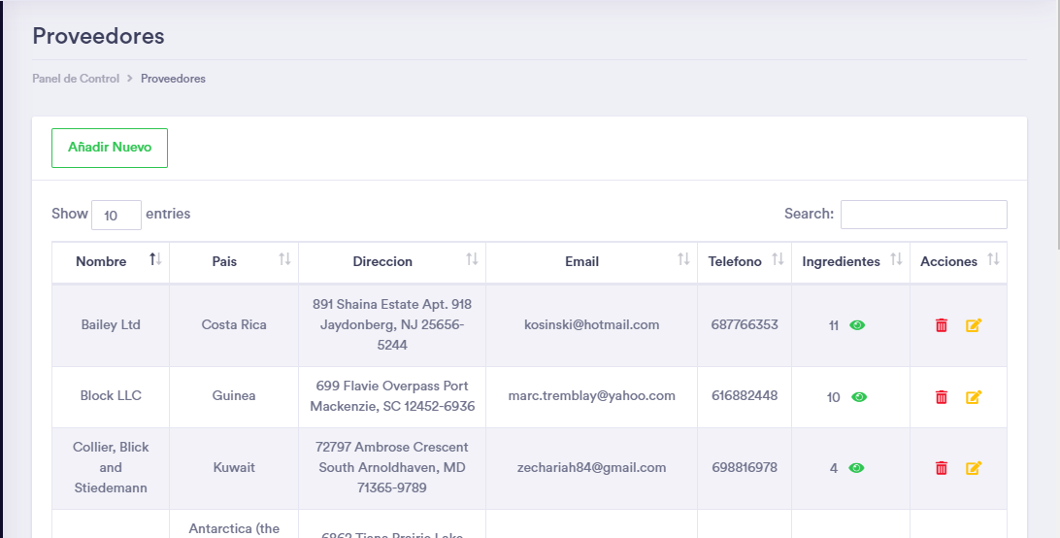

Aquí podremos dar de alta a un nuevo proveedor en la base de datos, modificar la información de un proveedor en concreto y eliminar a un proveedor de la base de datos

Si nos fijamos en la columna de ingredientes podremos ver un numero que representa el total de ingredientes que ese proveedor distribuye, si pinchamos en el icono junto al numero veremos la siguiente vista

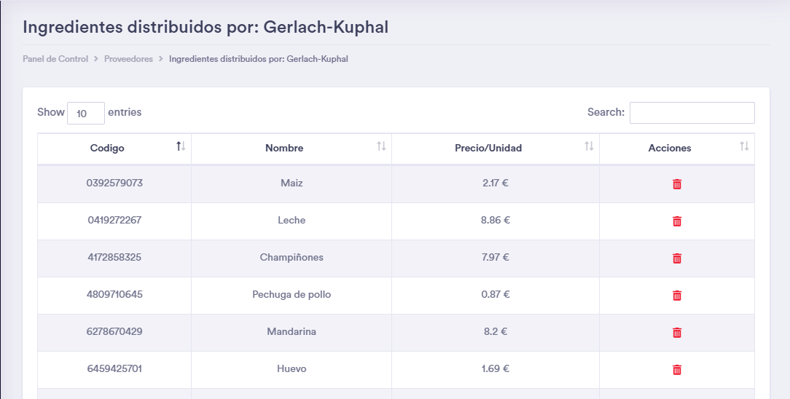

Aquí podemos ver el código, nombre y precio de los productos que distribuye ese proveedor, si necesitamos eliminar dicha información de la base de datos solamente necesitamos pinchar en el icono de la papelera para que desaparezca

## 13.10 Facturacion de los clientes

Ahora volvemos al menú y dentro de facturación pinchamos en ‘facturas de los clientes’

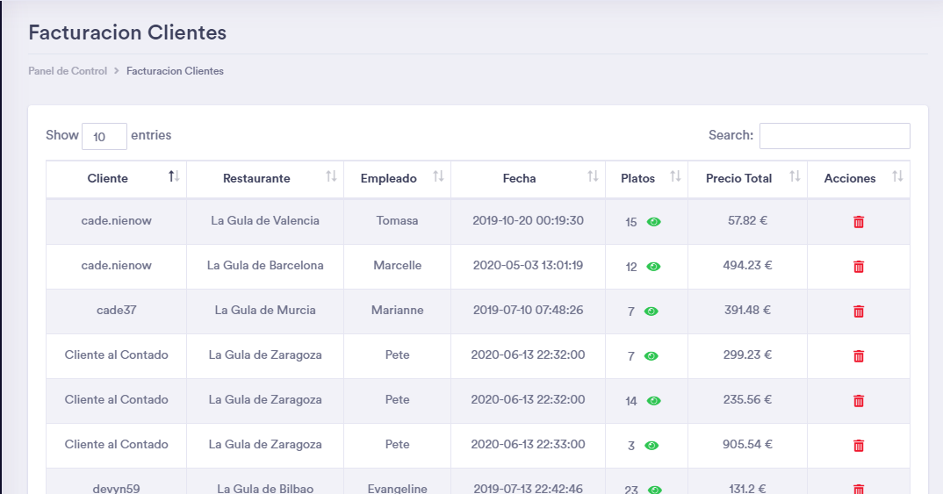

En esta sección aparecerán tanto las facturas expedidas por los camareros de los restaurantes a los clientes presenciales como las facturas generadas por los pedidos online hechos por los clientes registrados

Las facturas hechas por los camareros en las restaurantes serán todas al contado por lo que el nombre del cliente aparecerá como ‘cliente al contado’

En el caso de los pedidos onlines la factura no ha sido hecha por un camarero sino que se ha generado automáticamente tras realiza la compra por lo que en la columna de empleado aparecerá como ‘es un pedido’ en lugar del nombre de un empleado

Dentro de una factura junto al total podemos ver el numero de platos que la componen, si hacemos click en el botón junto al numero

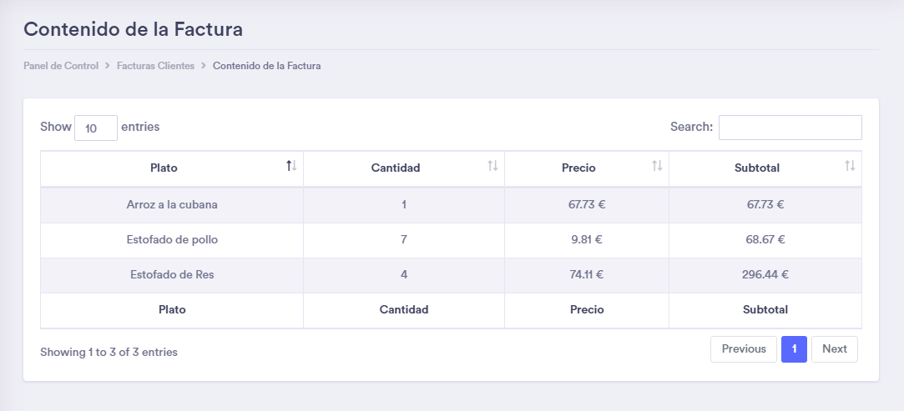

Veremos una pagina como esta en la que saldrá el plato la cantidad de estos que hay en el pedido y el subtotal de cada plato

## 13.11 facturacion de los proveedores

Ahora vamos con la facturación de los proveedores

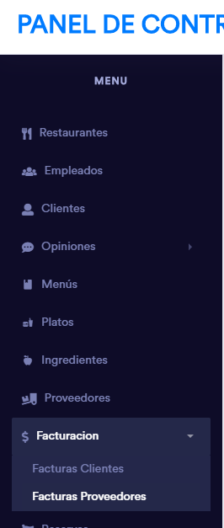

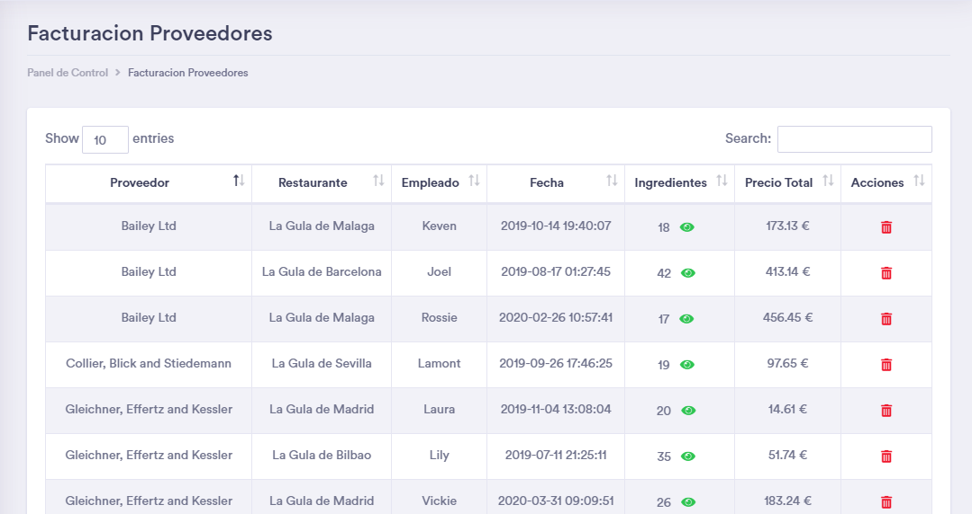

Aquí tendríamos la información de todas las facturas que los proveedores nos han expedido a lo largo del tiempo

La información de la factura contendría: el nombre del proveedor, el restaurante al que llevo los productos, el encargado de compras que realizo la compra, la fecha del encargo, el numero de ingredientes que incluye la factura y el total

Si pinchamos en el icono junto al numero de ingredientes se nos mostrara una tabla con todos los ingredientes, la cantidad , el precio y el subtotal de estos

Hay que aclarar que esta sección aun se encuentra en desarrollo y resulta imposible realizar pedido alguno a ningún proveedor, toda la información que muestra dicha tabla ha sido generada por un seeder

## 13.12 reservas

Vamos ahora con las reservas

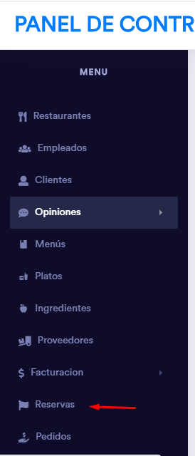

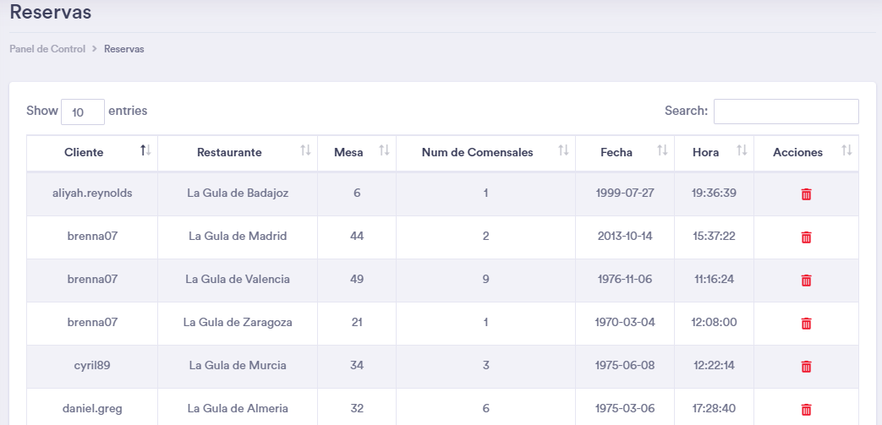

Aquí tenemos información como el cliente que ha hecho la reserva el restaurante, la mesa , el numero de comensales, fecha y hora de la reserva

Ademas de la opción de eliminar una reserva de la base de datos

Si se eliminase una reserva antigua no ocurrirá nada especial

Pero si en cambio eliminamos una reserva cuya fecha esta por venir se le enviaría un correo al cliente de la reserva comunicándole que su reserva ha sido cancelada

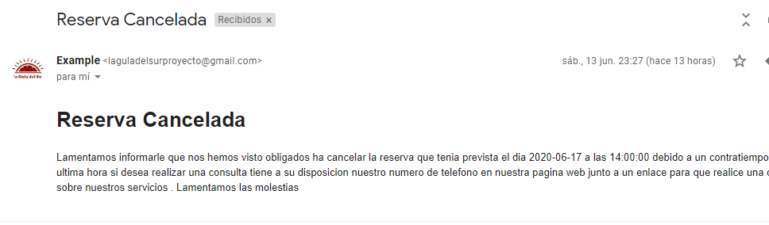

## 13.13 Pedidos

Ya para acabar con el manual de administrador debemos irnos a la sección de pedidos

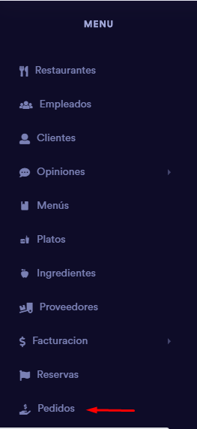

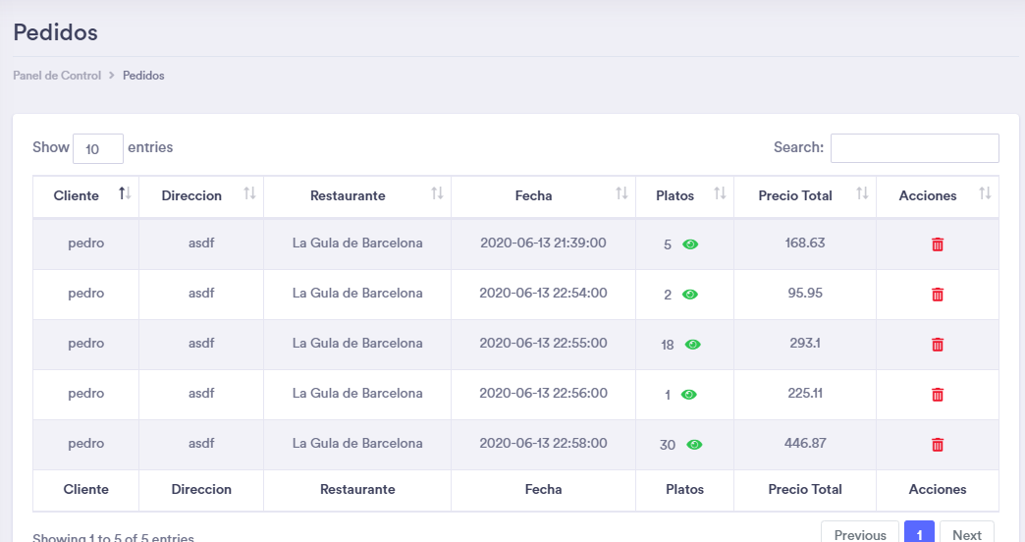

Aquí tenemos información de todos los pedidos hechos por los clientes

Si pinchamos en el botón que esta junto al numero de platos podremos ver todos los platos que incluye el pedido junto con el precio, cantidad y subtotal

# 14.Objetivos Conseguidos y Mejoras de la Apliación

De los objetivos propuestos antes de comenzar el proyecto sorprendentemente he conseguido completar mas de los que creía

Podria decirse que he cumplido todos a excepción de las siguientes:

* Permitir que los encargados de compras puedan comprobar que productos hay en su restaurante y poder realizar pedidos a los proveedores para reponer existencias, además de poder modificar su perfil de usuario
* Implementar en el panel de administrador un botón dentro de los proveedores que permitiese importar un Excel para actualizar la lista de productos y precios de ese proveedor

De posibles mejoras al tratarse de una web para la gestión de un restaurante podrían se le podrían añadir una infinidad de mejoras

Pero las mas importantes y las mas necesarias serian además de implementar los objetivos iniciales faltantes

* Hacer que la pagina sea 100% responsive ya que partes como el terminal de cobro de los camareros y la vista para realizar un pedido de los usuarios/clientes no son responsive
* Mejorar el diseño de la web para que resulte mas atractivo
* Mejorar el filtro de las tablas del panel de control para que se pueda especificar mejor lo que se busca
* Hacer que la toma de realización de pedidos funcione correctamente al 100% ya que aun contiene fallos importantes
* Se podria desarrollar una aplicación para que los jefes de sala desde su puesto de trabajo puedan atender llamadas telefónicas y crear ellos mismos reservas para los clientes
* Hacer posible que el administrador pueda crear sus propias categorías y roles
* Mejorar el sistema de reservas para que cuando un cliente intente hacer una reserva a una hora y no halla mesas disponibles, muestra las distintas horas del dia en las que si podria reservar una mesa en su lugar